**一期钢结构工程投标答疑回复及对招标文件的 补充说明**

**鉴于招标设计图纸不够完善，为提高投标报价准确性、合理性，经考虑决定：**

1. 、投标文件递交的截止时间延迟至 2023 年 1 月 17 日12：00时止；
2. 、本项目计价方式修改为固定综合单价包干，暂按提供的清单工程量统一进行报价；
3. 、 预付款到账之日钢材价格(“我的钢铁网”当日中厚板信息价)偏离合同签订之日钢材价格(“我的钢铁网”当日中厚板信息价) 5%以内的，不予以调整，超过土5%(含 5%) 以外的部分，按实际金额调整，其他费用(除税费) 不做调整，调整参考城市价格：佛山市乐从钢材市场价格。

**以下是各投标单位答疑问题汇总：**

1. 招标文件第六页第6点招标范围：本次包含“钢结构屋面排水：包含天沟（含主气楼排水天沟）、落水口（含主气楼落水管）”，因本次报价不含屋面系统，即主气楼也未包含在本次招标范围，主气楼的排水天沟及落水管正常是和主气楼一并施工，不建议分开。因此建议本次招标范围应不含主气楼排水天沟及主气楼落水管。这样更为合理。烦请明确。

回复：主气楼不在本次招标范围内，排水天沟和落水管含在本次招标范围。

1. 招标文件第63页品牌表约定：外墙板为总厚度≥0.53mm，V830型镀锌PE板，镀铝锌量≥150g/m2，钢厂原厂提供20年防腐及烤漆承诺书；上海宝钢（HDP,镀铝锌）、博思格（XRW，AZM150，G300）；

招标文件第67页约定：外墙板采用上海宝钢或博思格，总厚度不小于0.53mm的压型钢板，基板均必需经过热浸镀铝锌处理，双面镀铝锌量不少于150克/平方米，镀铝锌含量150g,HPC烤漆,通长无搭接,要求20年无褪色及色差发生。

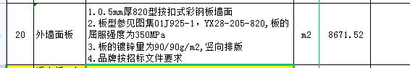招标清单关于墙身板的约定：

三者关于墙身板要求有矛盾，厚度、含锌量、涂层是否可统一为：外墙板为总厚度≥0.53mm，V820型，镀铝锌量≥150g/m2，钢厂原厂提供20年防腐及烤漆承诺书；上海宝钢（HDP,镀铝锌）、博思格（XRW，AZM150，G300）；烦请明确。

回复：以“外墙板为总厚度≥0.53mm，V820型，镀铝锌量≥150g/m2；上海宝钢（HDP,镀铝锌）、博思格（XRW，AZM150，G300）”为准。

1. 招标文件第65页关于招标范围的约定：土建应做的砖石、钢筋混凝土、外墙墙体(应考虑墙体荷载)、消防工程、二次装修等不在本次招标范围内。注明钢筋混凝土不在本次的招标范围内。但在招标清单车间四中，楼承板清单包含了C30砼板浇捣。是否为笔误？

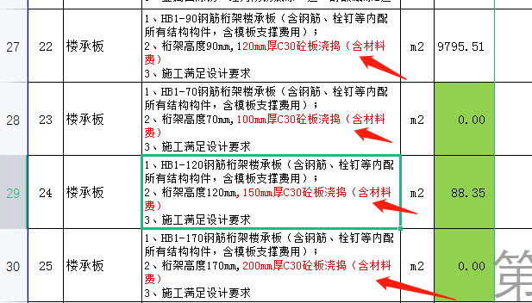

如楼承板的混凝土由中标单位施工，是否还应包含楼承板外附加钢筋，是否原清单有漏项，还是含在综合单价中。

建议楼承板混凝土施工由总包单位施工，中标单位将楼承板铺设好，完成栓钉的焊接，即交付给总包单位进行钢筋铺设及浇筑混凝土。

回复：含在本次钢结构工程招标范围内，按招标清单报价。

1. 招标文件第65页关于主体构件防腐作法要求：防腐方案能满足钢结构防腐蚀规范及当地消防部门的验收要求，环氧富锌底漆两底两面，锌含量不低于80%（漆膜总厚度125μm）。免维护周期应按国家相应规范。

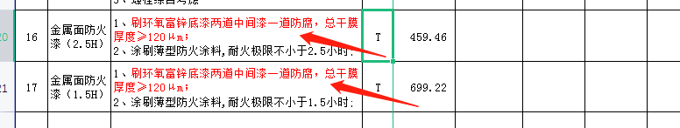 招标清单关于防腐作法要求：

两者作法及厚度有矛盾，建议以招标清单为准，烦请回复。

回复：以招标清单为准，取消中间漆。

1. 招标清单关于金属面油漆的约定：涂刷环氧富锌底漆防腐,两道底漆+一道中间漆,面漆一道，总干膜总厚度≥160μm。此部分是否为室外外露构件采用此种防腐方案。烦请明确。

回复：此部分为室外外露构件采用此种防腐方案、室内检修梯、栏杆等。

1. 招标文件第70页关于其他要求：第5点屋脊气楼5米喉口成品气楼，自然通风，参数同屋面板一致，顺坡气楼1.5米喉口成品气楼，自然通风，参数同屋面板一致，由投标人负责。

因屋面系统不在本次招标范围内，招标清单也无此项内容，建议气楼不含在本次招标范围内。

回复：气楼不在本次招标范围内。

7、招标文件第70页关于其他要求：第6点保温棉报价需在报价清单中单独列出（见附件），但应包含在总报价金额中。

因屋面系统不在本次招标范围内，招标清单也无此项内容，建议保温棉不含在本次招标范围内。

回复：招标文件已明确屋面维护系统（包括保温）不在本次钢结构招标范围内。

8、招标文件第70页关于其他要求：第8点屋面防雷工程，由投标人负责。

因屋面系统不在本次招标范围内，招标清单也无此项内容，建议防雷不含在本次招标范围内。

回复：招标文件已明确屋面维护系统（包括防雷）不在本次钢结构招标范围内。

1. 招标文件第62页品牌表第8项约定：屋面天沟采用304，厚度≥1.5mm；

招标文件第70页第4项约定：4、若有内外天沟，材料采用304不锈钢，不小于1.5mm。

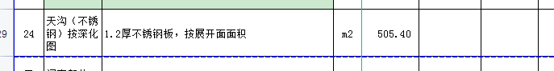招标清单关于天沟的约定为：

本项目车间二三四全部为外天沟，落水管采用的是彩板落水管，为了保证外观美观度，及统一性，建议天沟采用彩板天沟通，厚度为0.6mm材质同墙身板。效果如下图：

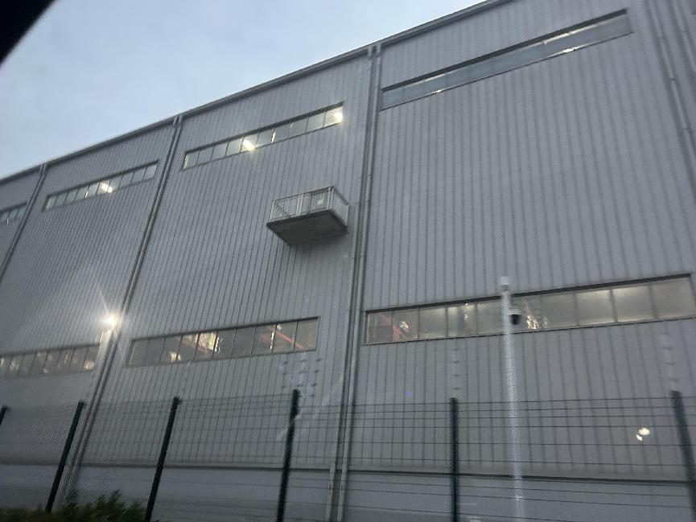

如用不锈钢天沟，外观没有彩板天沟美观，则落水管建议配套用PVC落水管，效果如下图：

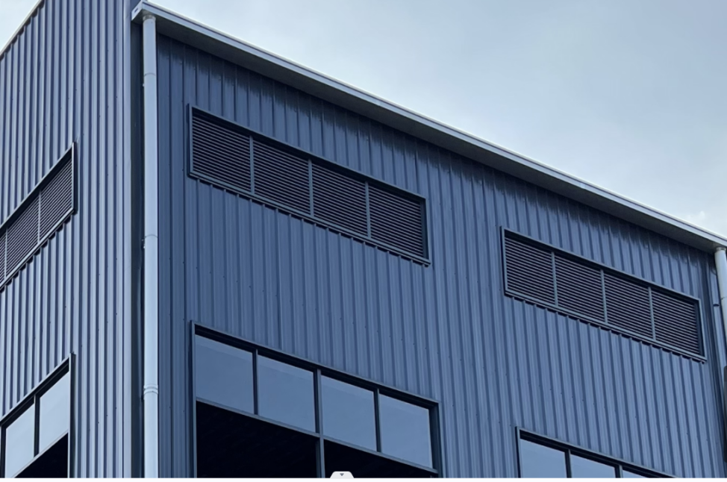

回复：屋面外天沟暂定采用304不锈钢板，厚度≥1.5mm，另外不锈钢板外包彩钢板0.5mm；雨水斗采用304不锈钢材料，车间二三四落水管采用彩钢板落水管0.63mm总厚度，规格134*93。

1. 招标文件第70页关于吊车的约定：根据需要设置上吊车检修梯及检修走道（含防护栏杆）。在建筑图中仅有上吊车钢梯及检修梯的示意，按图集制作；未有检修走道（含防护栏杆）图纸及示意图集，是否需设计补充图纸。

回复：吊车检修梯参考图集，由投标单位自行考虑深化方案报价，最终由甲方和监理确认。可参考此图：

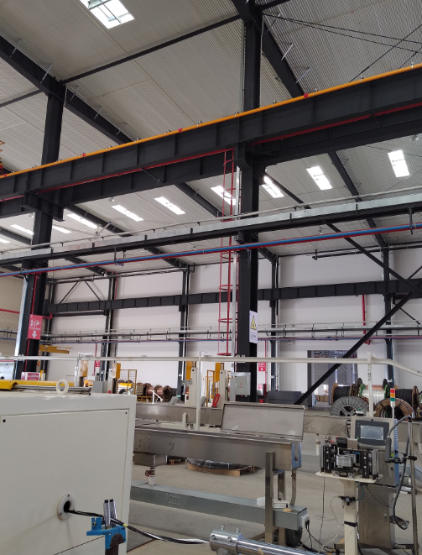

1. 清单名称“泛水板、包边及收口尺寸规格按深化图”，清单描述为同屋面板，请问该清单工程量是否仅为墙面收边泛水板、包边及收口，材质应与墙身板一致，不含屋面系统泛水板、包边及收口？烦请确认。

回复：屋面维护系统部分的包边、收口等由光伏一体化单位施工；山墙及侧墙面与屋面部分的包边、收口由钢结构单位施工，材料应与屋面板一致；墙面板的包边、收口由钢结构单位施工，材料应与墙面板一致。

1. 招标文件第68页，八、防撞柱，门口两侧设置两根，是否理解为仅有卷帘门、提升门、移门才需设置，而其它材质的门不需要设置？

回复：车间二至车间四的一层有卷帘门、提升门、移门均需考虑。

1. 请问除压型钢板墙体以外的雨蓬（即在混凝土墙面上的雨篷，例如车间二辅房墙面雨篷）均不在本次招标范围内，请回复？

回复：混凝土部分的雨棚不含在本次招标范围内。

1. 研发车间、结构图图号G-E04中GL1大样图，钢梁为H728~1034x14x18，请问该钢梁是缺少翼缘宽度，烦请提供。

回复：宽度300mm。

1. 独立辅房建筑图图号J03中1-1剖面图，其钢檩条示意如下，请回复。

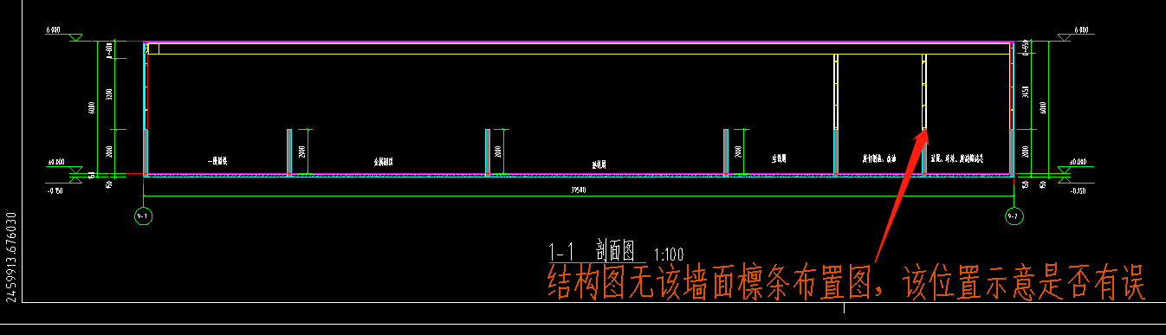

回复：采用模拟清单，暂按招标清单工程量计，图纸后补。

1. 独立辅房、建筑图图号MC01，雨棚1-1 剖面大样与雨棚2-2 剖面大样中，雨棚檩条、雨棚挑梁均无规格，烦请提供相关规格。雨棚装饰板详见二次装修，是否不在本次报价范围；若不是则需提供二次装饰图。

回复：采用模拟清单，暂按招标清单工程量计，图纸后补。

1. 清单中工程量包含车档，但无相应节点。吊车梁的车档、轨道及轨道连接结构参考图集05G525无明确具体页数及节点，常规作法车档由吊车公司包含更为合理，建议本次报价不包含此范围。

回复：车档含在本次报价范围内。

1. 请问研发车间3-8~3-9交3-A~3-E轴的7座钢梯是否在本次招标范围内，缺少相应结构图纸，同时清单中无该项内容，建议不含在本次招标范围内，后期中标后可参考类似单价相应增加，烦请回复？

回复：研发车间图纸无钢梯，如有钢梯单位执行相同单价，图纸后补。

1. 门卫室、景墙建筑图图号J05 e-e剖面图，景墙外包白色铝单板，因景墙主骨架间距大，此处做法需要次骨架，图纸中无相应次骨架图纸，清单中铝单板项是否缺少次骨架描述，建议补充次骨架图纸，烦请回复？

回复：铝板饰面不在本次招标范围，暂不考虑骨架。

1. 门卫室、建筑图图号J05 H、G立面图显示有铝合金装饰，清单无该项内容，请问铝合金装饰是否在本次报价范围内？该支撑构件是否建筑图示意有无，还是由装修二次深化，暂不含本次招标范围内。烦请回复？

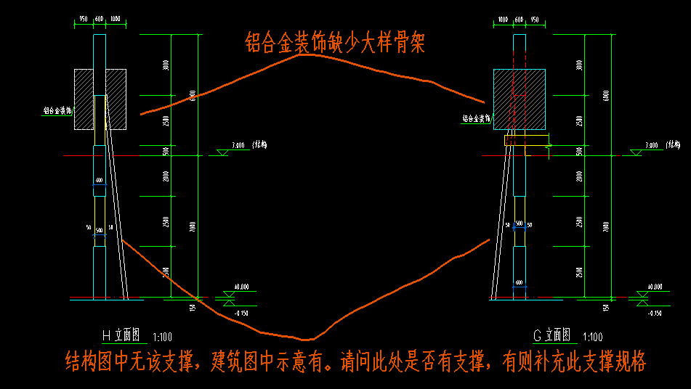

回复：铝合金装饰不含在本次招标范围内。

1. 门卫室、建筑图图号J05 、节点①，该滴水外包白色铝单板，请问该滴水做法是否缺少骨架，烦请回复？

回复：铝单板装饰不含在本次招标范围内。

1. 车间四结构图图号G-G08中，缺少首层卫生间及电梯门柱的预埋节点，是否可参考TZ1柱脚大样做法，烦请明确？

回复：参考TZ1柱脚大样做法。

23、车间四山墙面坚窗根据门窗说明要求需要做防护栏，清单未含此项。是否在本次钢结构招标范围内，还是由二次装修再施工。烦请明确。



回复：含在本次钢结构招标范围内，详修改清单。

24、招标文件第69页关于门窗要求第1、4项：

铝合金门窗:窗玻璃采用单层5mm厚透明钢化玻璃，平开窗采用70系列，上悬窗采用70系列，推拉窗采用70系列。全部窗都应加设窗扇不脱落的限位装置，推拉窗应有防止窗扇从室外侧拆卸的装置。铝合金厚度1.4mm。车间玻璃要求镀膜，单透光，从里往外能看到，反之看不到。

清单关于窗描述如下：

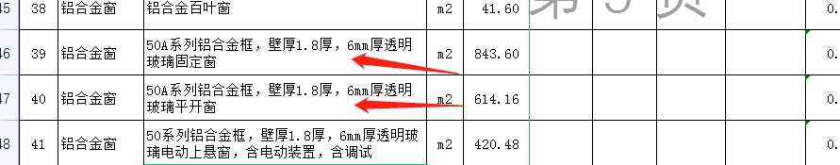

铝合金厚度及系列、玻璃厚度及颜色都有矛盾，建议统一为铝合金按厚度1.4mm（送检按1.8厚），铝合金采用50系列，6mm透明钢化玻璃。烦请确认。

回复：铝合金按厚度1.8mm，铝合金采用70系列，5mm透明钢化玻璃。

25、招标文件第152页付款周期的约定：

1. 施工合同签订后十天内，支付签约合同总价25％的工程预付款（含安全防护、文明施工措施费总额的100％）凭发票收取。
2. 经甲方工程师确认工程已按甲方/设计要求完成工程量的60%时，支付签约合同总价的20%(凭发票收取)。
3. 经甲方工程师确认工程已按甲方/设计要求完成工程量的90%时，支付签约合同总价的25%(凭发票收取)。
4. 竣工验收合格后，支付签约合同总价的15%。

钢结构过程中需要使用大量的资金，建议过程付款方式有所调整，更有利于赶工。

建议调整如下：

（1）施工合同签订后十天内，支付签约合同总价25％的工程预付款（含安全防护、文明施工措施费总额的100％）凭发票收取。

（2）钢结构开始加工并进场安装10天内，经甲方工程师确认，支付签约合同总价的20%(凭发票收取)。

（3）经甲方工程师确认工程已按甲方/设计要求完成工程量的60%时，支付签约合同总价的30%(凭发票收取)。

（4）竣工验收合格后，支付签约合同总价的10%。

烦请回复。

回复：（1）施工合同签订后十天内，支付签约合同总价25％的工程预付款（含安全防护、文明施工措施费总额的100％）凭发票收取。

（2）钢结构车间二、三、四主立柱全部进场并安装完成后10天内，经甲方工程师确认，支付签约合同总价的20%(凭发票收取)。

（3）经甲方工程师确认工程已按甲方/设计要求完成工程量的90%时，支付签约合同总价的30%(凭发票收取)。

（4）竣工验收合格后，支付签约合同总价的10%。

26、招标文件中投标保证金采用现金形式，建议增加银行保函形式；

回复：同意增加银行保函形式。

27、招标文件第四章“工程量清单”及第五章“投标文件格式”中，报价部分的格式均为计价软件的格式表格，与所提供的“招标文件附件4：工程量清单”的内容格式不一致，请问以哪个格式为准？

回复：以提供的简易招标清单工程量表格式进行报价，执行自行增加报价封面表格单价包干。

28、招标文件附件2“钢结构车间技术参数标准”中，屋面板采用双层板，而建筑设计说明“平屋面4”的做法为单层板+保温棉+钢丝网，两种做法不一致，请问以哪个为准？

回复：钢结构屋面板维护系统部分不在本次招标范围内。

29、招标文件附件1“钢结构材料品牌一览表”中，屋面外板做法为“本色镀铝锌板，屈服强度≥345MPa，总厚度≥0.63mm，镀铝锌量≥150g/m2，上海宝钢（HDP,镀铝锌）、博思格（AZM150，G300 洁面恒丽板总厚度0.63(原色板)）”，而招标文件附件2“钢结构车间技术参数标准”中，屋面外板做法为“屋面板外板采用上海宝钢或博思格，总厚度不小于0.63mm的 CSS-5(468)型镀铝锌金属屋面板,采用540°直立锁边咬合,通长无搭接,具有二次防水功能屈服强度≥345Mpa，镀铝锌含量150g,PE烤漆，要求20年无褪色及色差发生”，而建筑设计说明“平屋面4”的做法为“暗扣式0.6mm厚深灰色热镀锌压型钢板，板型为HV75-380-760”，三个做法描述不一致，请问以哪个为准？

回复：以品牌一览表为准，屋面板维护系统不在本次钢结构工程招标范围内。

30、招标文件附件1“钢结构材料品牌一览表”中，屋面内板做法为“镀铝锌PE板，总厚度≥0.45mm厚镀铝锌板,J900型，镀铝锌量：150g/m2，屈服强度：300Mpa，涂层PE，马钢、烨辉”，而招标文件附件2“钢结构车间技术参数标准”中，“屋面内板采用上海宝钢或博思格，基板均必需经过热浸镀锌处理，总厚度不小于0.45mm的WS-900型压型钢板,屈服强度≥345Mpa,镀铝锌含量150g,PE烤漆”，而建筑设计说明“平屋面4”的做法为“无屋面内板”，三个做法描述不一致，请问以哪个为准？

回复：以品牌一览表为准，屋面板维护系统不在本次钢结构工程招标范围内。

31、招标文件附件1“钢结构材料品牌一览表”中，屋面保温棉做法为“A级不燃环保玻璃棉，δ=75mm，容重16kg/m3，导热系数不大于0.038W/(M^2*K)，憎水率≥98%，欧文斯科宁、陶氏化学、金海燕”， 而招标文件附件2“钢结构车间技术参数标准”第三点中，屋面保温棉做法为“75厚环保玻璃纤维保温棉，不含甲醛和丙烯酸,容重16kg/m,憎水率≥98%，水汽渗透率≤1.15 N.g/N.s,纵向抗拉强度≥8.8kN/m，横向抗拉强度≥7.0kN/m,整体达到防火A2级”，招标文件附件2“钢结构车间技术参数标准”第六点中，“屋面保温材料采用欧文斯科宁或金海燕玻璃纤维保温棉，导热系数不大于0.038W/(M^2*K)，容重16kg/m,憎水率≥98%，整体达到防火A2级”，而建筑设计说明“平屋面4”的做法为“75厚保温棉(A级材料),白色聚丙烯加筋贴面(A级材料)”，四个做法描述不一致，请问以哪个为准？

回复：以品牌一览表为准，屋面板维护系统不在本次钢结构工程招标范围内。

32、（同答疑2）招标文件附件1“钢结构材料品牌一览表”中，墙面外板做法为“总厚度≥0.53mm，V830型镀锌PE板，镀铝锌量≥150g/m2，钢厂原厂提供20年防腐及烤漆承诺书，上海宝钢（HDP,镀铝锌）、博思格（XRW，AZM150，G300）” ，而招标文件附件2“外墙板采用上海宝钢或博思格，总厚度不小于0.53mm的压型钢板，基板均必需经过热浸镀铝锌处理，双面镀铝锌量不少于150克/平方米，镀铝锌含量150g,HPC烤漆,通长无搭接,要求20年无褪色及色差发生”，而建筑设计说明“外墙3”的做法为“0.5厚热镀锌深灰色压型钢板，YX28-205-820,板的屈服强度为350MPa，板的镀锌量为90/90g/m2,竖向排版”，三个做法描述不一致，请问以哪个为准？

回复：以“外墙板为总厚度≥0.53mm，V820型，镀铝锌量≥150g/m2；上海宝钢（HDP,镀铝锌）、博思格（XRW，AZM150，G300）”为准。

1. 招标文件附件1“钢结构材料品牌一览表”中，屋面内板品牌为“马钢、烨辉”，而招标文件附件2“钢结构车间技术参数标准”中，“所有围护板材为上海宝钢原厂或博思格原厂生产”，两者描述不一致，请问以哪个为准？

回复：以招标文件附件1“钢结构材料品牌一览表”为准，屋面板维护系统不在本次钢结构工程招标范围内。

1. 本项目招标文件中经济标格式与招标清单（excel表格版本）不符，是否按照招标清单格式（excel表格版本）报价即可，请回复。

回复：以提供的简易招标清单工程量表格式进行报价，执行自行增加报价封面表格单价包干。

1. 本项目招标清单（excel表格版本）中均有工程量，清单中工程量是否可修改，由于本项目为总价包干项目，建议工程量可修改。请回复。

回复：按提供招标清单工程量进行报价，执行综合单价包干。

1. （同答疑25）本项目招标文件P153付款方式中竣工验收合格后，支付签约合同总价的15%。由于屋面围护工程不在本次招标范围，建议此条改为钢结构子分部完工后，支付签约合同总价的15%。请回复。

回复：不予采纳，付款方式修改为：

（1）施工合同签订后十天内，支付签约合同总价25％的工程预付款（含安全防护、文明施工措施费总额的100％）凭发票收取。

（2）钢结构车间二、三、四主立柱全部进场并安装完成后10天内，经甲方工程师确认，支付签约合同总价的20%(凭发票收取)。

（3）经甲方工程师确认工程已按甲方/设计要求完成工程量的90%时，支付签约合同总价的30%(凭发票收取)。

（4）竣工验收合格后（钢结构主体工程与屋面维护系统需同步验收），支付签约合同总价的10%，（如出现屋面维护系统完工晚于钢结构主体工程2个月完工验收的，可先对主体工程进行验收，验收合格的可先行按合同条款进行支付）。

1. 本项目招标文件P7包含报建、备案合同所发生费用、过程中各专业备案费用、临时办公场地建设费用、临建办公所发生的一切费用、政府协调费用，此部分一般由总包单位负责，请回复。

回复：钢构单位提供自己施工部分的报建、备案的相关资料，报建费用、备案合同由总包负责，政府协调费用总包负责，钢结构单位使用的临时办公场地建设费用、临建办公所发生的一切费用自行负责。

1. 本项目招标文件P153承包人按合同专用条款的要求提交履约担保，并且每一期进度款的20%汇入总承包的工人工资专用账户用于工人工资发放，同时承担此笔款项产生的相关税费（暂定1.5%，具体以政府政策文件为准）。建议由钢结构单位直接支付农民工工资，请回复。

回复：钢结构单位直接支付农民工工资暂按10%打款考虑，需总包单位、钢结构中标单位及发包方三方进行沟通，前提是钢结构单位需向总包单位提供保证不拖欠农民工工资的承诺书。

1. 2018年起浙江省检察院已停办开展行贿犯罪档案查询业务多年，可否以承诺书形式代替？

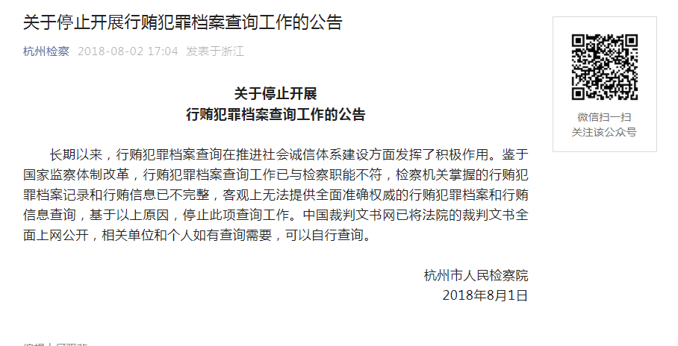

回复：同意以承诺书形式代替。

1. 本项目围护做法建筑设计说明与招标文件矛盾，建筑设计说明中屋面构造为屋面外板厚度为0.6mm+屋面保温棉厚度为75mm+钢丝网,墙面外板厚度为0.5mm，招标文件P62屋面外板厚度为0.63mm屋面保温棉厚度为75mm+屋面内板0.45mm，墙面外板厚度为0.53mm，请回复以哪一个为准。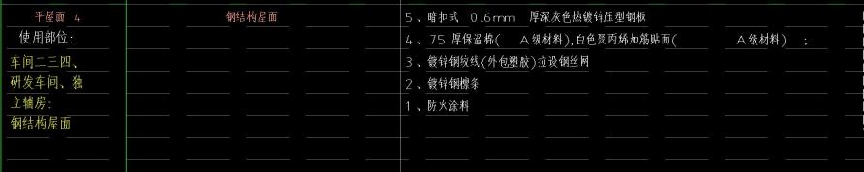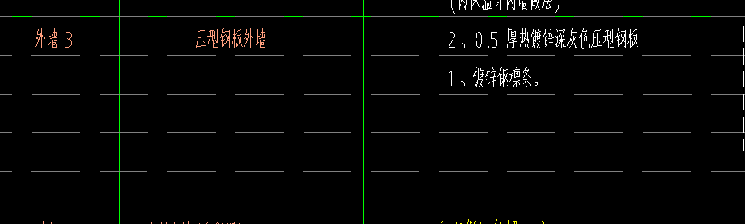

回复：屋面维护系统不含在本次钢结构工程招标范围内。

1. （同答疑2）本项目招标文件P63中墙面外板为0.53mmV830型，而招标清单中墙面外板为0.5mmYX28-205-820型,互相矛盾，请回复以哪一个为准。

回复：以“外墙板为总厚度≥0.53mm，V820型，镀铝锌量≥150g/m2，钢厂原厂提供20年防腐及烤漆承诺书；上海宝钢（HDP,镀铝锌）、博思格（XRW，AZM150，G300）”为准。

1. 本项目招标清单中雨棚板及墙面外板均有板型要求，各家单位能否按照自有板型考虑报价，请回复。

回复：按图纸要求的板型统一报价。

1. （同答疑3）本项目招标清单中车间四楼承板项目特征描述中包含砼板浇捣，从施工便利上建议此部分由土建单位负责，请回复。

回复：车间四楼承板项目特征描述中包含砼板浇捣含在本次钢结构招标范围内。

1. 本项目招标清单中底漆、中间漆、防火涂料综合到一项中且单位为T，建议分开进行报价，单位按照m2记取，请回复。

回复：提供的底漆、防火涂料不分开报价（取消中间漆报价），单位还是按T来计。按提供招标清单工程量进行报价，执行综合单价包干。

1. 招标文件P62《钢结构材料品牌一览表》要求防火涂料按“图纸及相关国家标准要求”执行，按此要求造价较高，建议“防火涂料”价格按满足消防验收取得合格证即可。请回复。

回复：图纸设计为轻型防火涂料，施工需满足消防验收要求并通过验收。

1. 本项目招标清单中车间二、车间三、研发车间、门卫金属面油漆项是否指预埋构件，常规情况下预埋构件不需要刷油漆，建议取消，请回复。

回复：预埋构件涂环氧富锌底漆，总厚度40μm刷防锈漆。

1. （同答疑12）本项目招标文件P68防撞柱，请明确防撞柱是否在本次报价范围，建议由专业单位负责，若在本次范围，请明确各单体各有几根，并回复清单是否可增项。

回复：防撞柱含在本次报价范围内，车间二至车间四的一层有卷帘门、提升门、移门均需考虑。

1. （同答疑19、21）本项目门卫景墙铝单板是否为单面布置，请回复。

回复：门卫所有铝单板双面布置不在本次招标范围内。

1. （同答疑29）本项目招标文件P62屋面外板技术要求为本色板，品牌处备注为宝钢HDP板或博思格XRW板，请回复屋面外板是否为本色板。

回复：屋面外板要求为本色板，此部分维护系统不含在本次招标范围内。

1. （同答疑7）本项目屋面保温棉贴面参数未明确，建议采用国产F50防潮贴面，请回复。

回复：材料品牌表里已有保温棉参数，此部分维护系统不含在本次招标范围内。

1. 本项目车间四屋面屋面采光天窗是否为屋面采光板，请回复。

回复：屋面采光天窗为屋面采光板，此部分维护系统不含在本次招标范围内。

1. （同答疑2）本项目招标文件P63墙面外板0.53mm，镀铝锌量150g/m2，350Mpa，PE,建议改为HDP涂层，请回复。

回复：以“外墙板为总厚度≥0.53mm，V820型，镀铝锌量≥150g/m2；上海宝钢（HDP,镀铝锌）、博思格（XRW，AZM150，G300）”为准。

1. 本项目墙面是否为单层彩钢板，请回复。

回复：墙面板为单层彩钢板。

1. （同答疑9）本项目招标清单中外天沟为1.2mm不锈钢天沟，建议采用彩钢板天沟，厚度等参数同墙面外板，请回复。

回复：屋面外天沟暂定采用304不锈钢板，厚度厚度≥1.5mm，另外不锈钢板外包彩钢板0.5mm；雨水斗采用304不锈钢材料，落水管采用彩钢板落水管0.63mm总厚度。

1. （同答疑9）本项目外天沟落水管参数未明确，图纸上采用DN160及DN200管，建议采用与彩钢天沟配套的规格134*93彩钢落水管及彩钢雨水斗，请回复。

回复：屋面外天沟暂定采用304不锈钢板，厚度厚度≥1.5mm，另外不锈钢板外包彩钢板0.5mm；雨水斗采用304不锈钢材料，落水管采用彩钢板落水管0.63mm总厚度。

56、根据本项目车间三的吊车梁结构布置图，C3-4轴为ZDHJ-3，但在制动桁架详图中，未找到ZDHJ-3的大样，请明确是否同ZDHJ-2，若不同请补充ZDHJ-3的大样，请回复。

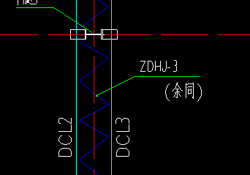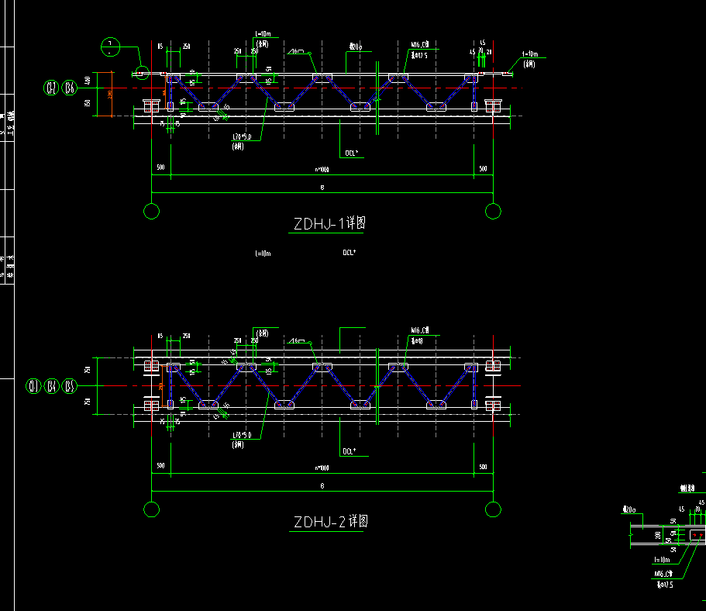

回复：ZDHJ-3同ZDHJ-2。

57、本项目车间三屋面及墙面是否需要布置隅撑，若需要，请提供布置图。

回复：车间三屋面墙面不设置隅撑。

1. 本项目车间二结施15KFZ规格为H480*350*10*16,与结施03中钢柱截面表H500*350*10*16矛盾，请回复以哪一个为准。

回复：按H500*350*10*16。

59、（同答疑12）本项目车间二建筑平面图中雨棚的做法按照图集01J925-1，但该图集没有雨棚的钢结构布置详图，请提供钢雨棚钢结构布置详图。

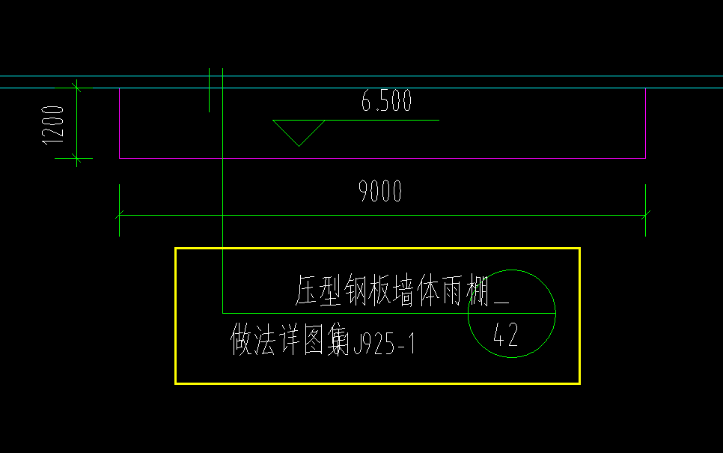

回复：按提供招标清单工程量进行报价，执行综合单价包干，

图纸后补。

60、（同答疑6）本项目车间二及车间三屋面檩条布置图中屋面顺坡气楼是否需要布置气楼托梁，若需要，请明确具体尺寸？

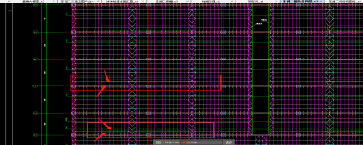

回复：顺坡气楼支承于屋檩,包括气楼不在本次钢结构招标范围内。

61、本项目车间二雨棚中钢雨棚的圆管柱柱底标高是多少，请回复？

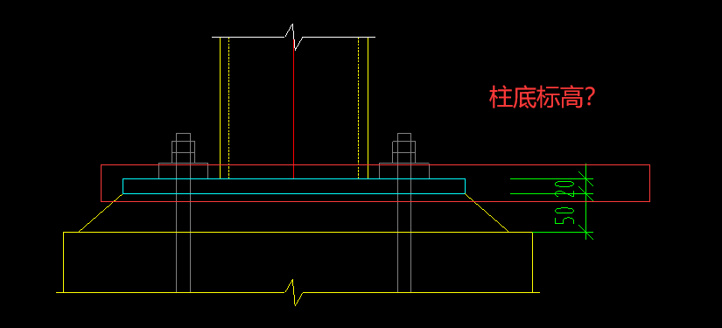

回复：柱脚置于基础面上。

62、本项目车间二雨棚的钢结构图中GL2规格为C126*53*5.5*9檩条，该GL2檩条的规格是否有误，板厚9mm太厚自攻钉无法穿透，请回复厚度是否有误？

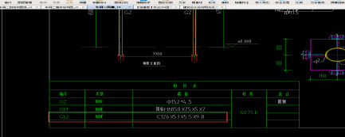

回复：GL2是国标槽钢12.6。

63、（同答疑12）本项目车间二雨棚中GL2与GL1是如何连接的，是否通过檩托板连接，图纸没有找到该节点的连接大样，请回复？

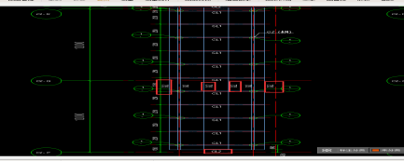

回复：GL1与GL2满焊焊接，焊脚尺寸6mm。

64、本项目车间二结施07中制动桁架与钢柱连接节点1无详图，请提供。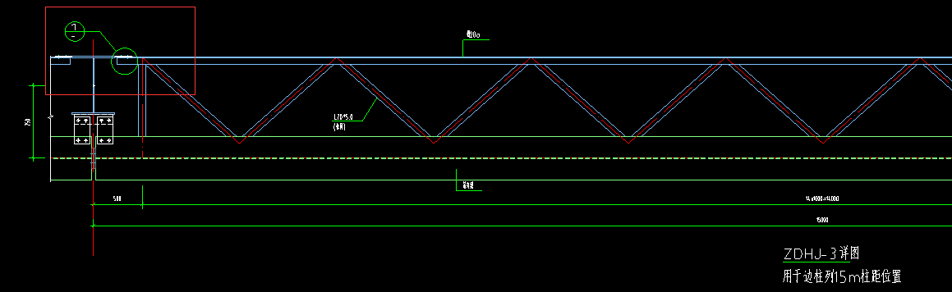

回复：补充。

65、本项目车间二结施18门式支撑中水平杆与钢柱连接无加劲板具体尺寸及厚度，是否直接焊接在钢柱翼缘上，请回复。

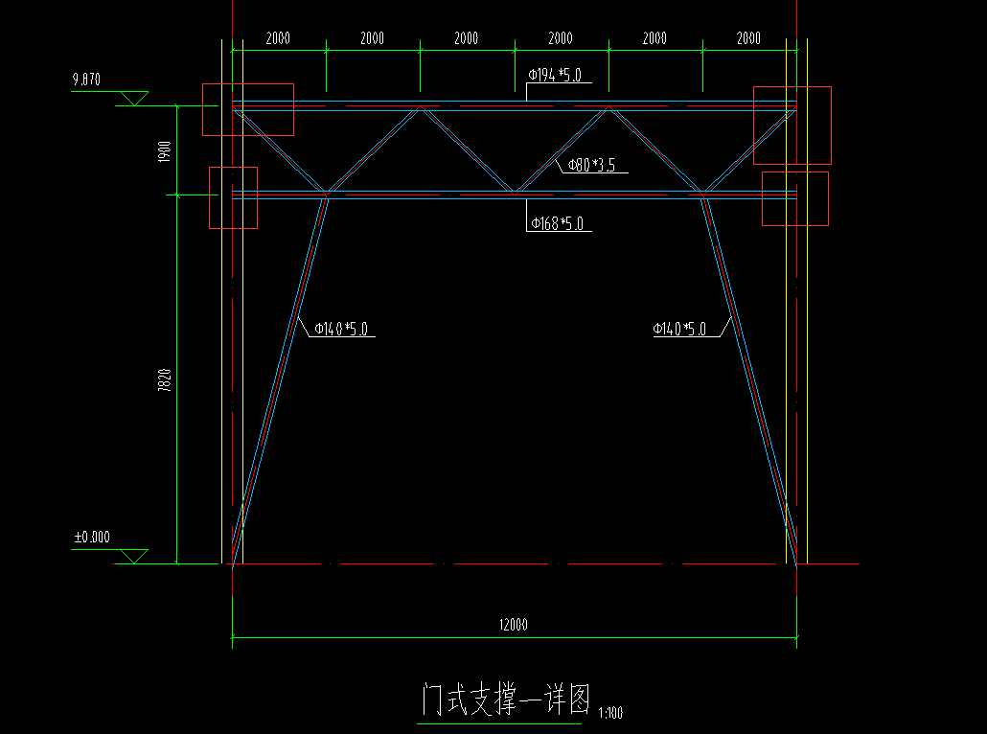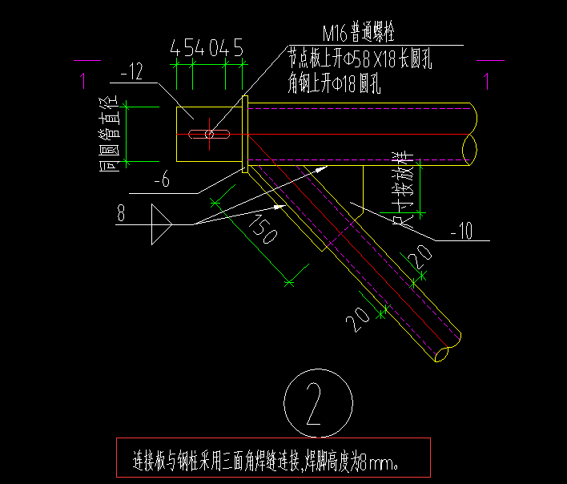

回复：补充。

1. 本项目车间二钢架详图中XG1规格是否同屋面结构布置图为φ168*5，请回复。

回复：是。

1. 本项目车间四箱型柱是否需要设置拼接节点，若需要，请提供节点详图。

回复：补充。

1. 本项目车间四结施20钢架剖面图中 C4-2/C4-5轴钢柱为GKZ2，而结施05及结施06为GKZ3,互相矛盾，请明确钢架剖面图与钢柱布置图规格矛盾时，以哪一个为准。

回复：以钢柱布置图规格为准。

69、本项目车间四结施20钢架剖面图中KFZ柱底标高为-2米，而结施04中柱底标高为-0.73米，请回复以哪一个为准。

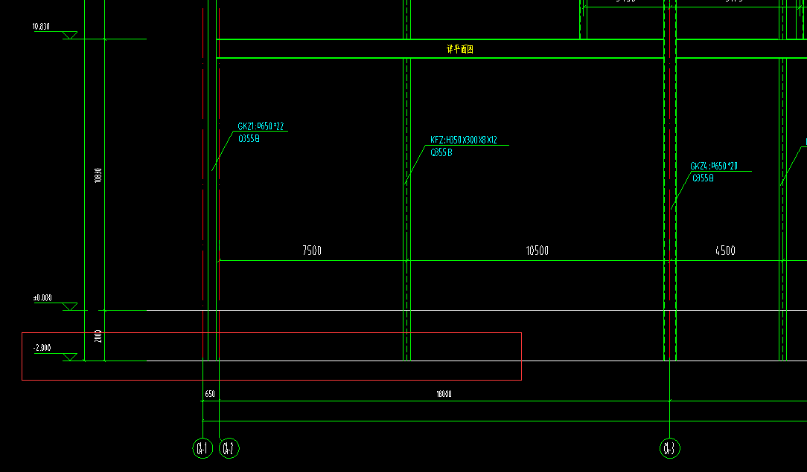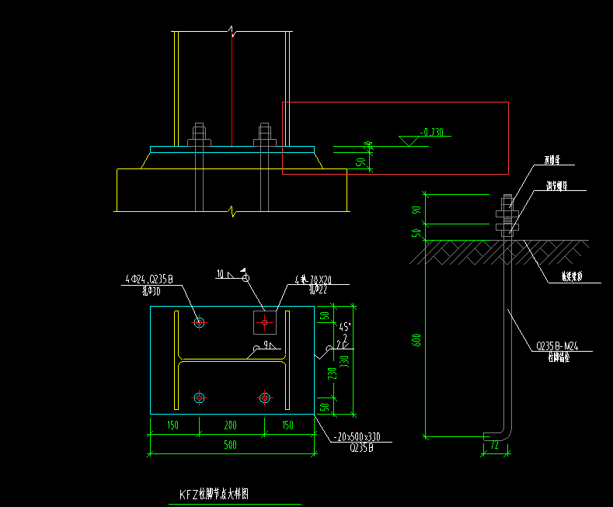

回复：以结施04图中柱底标高为准。

70、本项目车间四结施20钢架剖面图中4-4剖面连接板无厚度，请回复。

回复：调整抗风柱上节点做法，后补图。

1. 本项目车间四电梯圈梁及门柱布置大样示意图，此车间是否需要布置四部电梯，请回复。

回复：是。

1. 本项目独立辅房墙梁、檩条均采用Q235B材质，与钢结构设计说明要求Q355B冲突，请回复以哪个为准？

回复：独立辅房按Q235b。

73、本项目的独立辅房2.0m以上为钢柱，但结施墙檩布置图G-G08的9-1~9-7轴立面图显示，9-5、9-7轴的GZ1是由标高-0.15~6m，请回复？

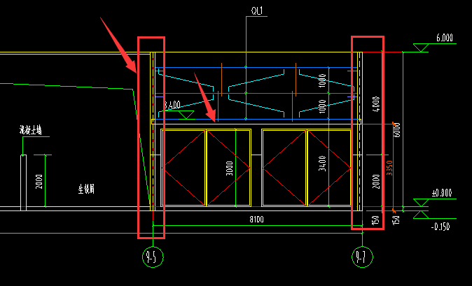

回复：钢柱底标高均为2.0m，钢柱支承于下方混凝土壁上。

74、（同答疑16）本项目的独立辅房无钢雨篷结构节点，是否同3#厂房结施G-G21雨棚结构图一，请回复，若不一致，请提供雨棚结构详图？

回复：补充，钢雨棚调整为混凝土雨棚。

75、（同答疑16）本项目的独立辅房建筑图MC01门窗大样及雨篷大样的雨棚1-1剖面大样可见，在雨棚梁下存在门梁，请明确9-1~9-7轴是门柱门梁规格型号与做法？

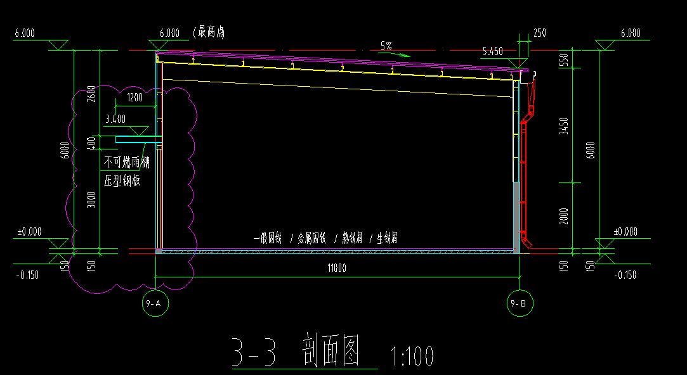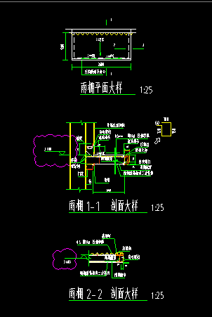

回复：门边混凝土壁向上延伸到雨棚顶标高，雨棚同步调整为混凝土雨棚。做法详见调整后图纸。

1. 本项目的门卫一、景墙是否在补充报价范围内，若是请回复具体做法？

回复：门卫一、景墙钢结构主体结构含在招标范围内，铝单板不含在招标范围内。

77、本项目的门卫一，景墙详图J05立面图可见的斜杆，是否是钢结构斜支撑，若是请提供具体做法，请回复？

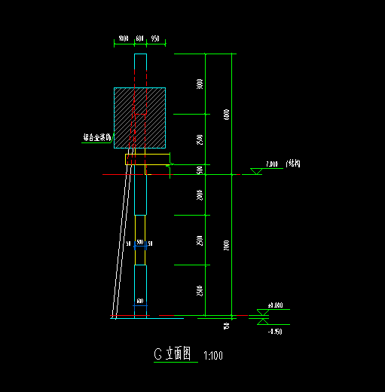

回复：没有斜杆，按结构图。

78、本项目的门卫一，门卫圆管柱与景墙H型钢柱底标高是否为-0.8mm，请回复？

回复：是。

1. 本项目的门卫一，无屋面梁与混凝土KZ1连接节点，请回复？

回复：补充。

80、本项目车间四建施06C4-A~C4-N轴立面图如下图，在门窗表中无此种类型门，请明确此门为何种门。请回复。

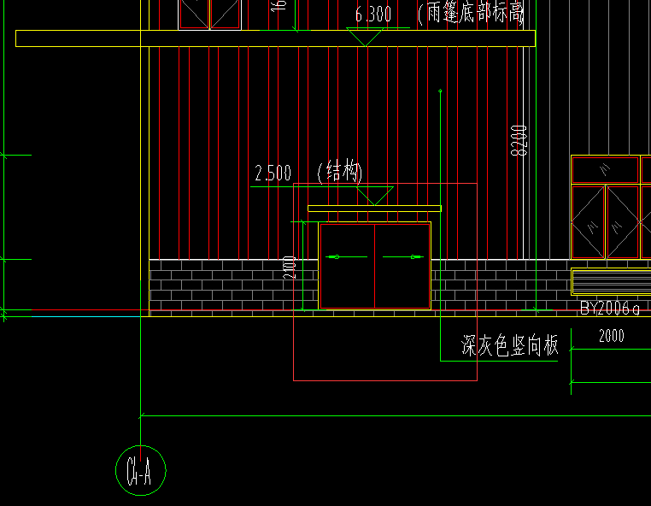

回复：此处为电梯门。

81、本项目车间四结施26雨棚围护做法未明确，并明确雨棚天沟是否采用1.5mm不锈钢天沟。请回复。

回复：雨棚按维护按屋面专用压型钢板， 雨棚天沟按1.5mm不锈钢天沟。

82、（同疑问27）招标文件经济标的格式是定额计价模板，但招标文件第7页投标报价，投标报价方式：按招标文件的工程量清单进行报价，请明确是按贵司提供的工程量清单报价表格式报价，还是需要定额计价模板？

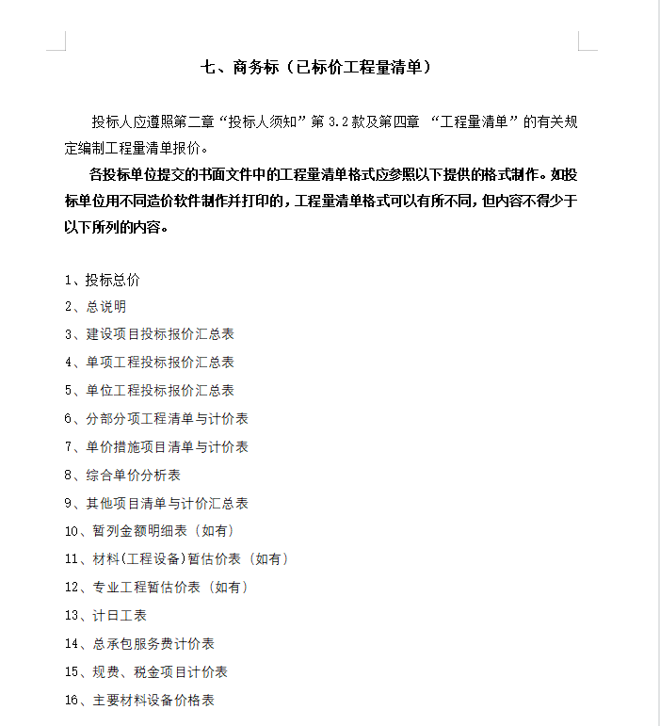

回复：以提供的清单工程量表进行简易报价，自行增加报价封面表格。

1. （同疑问25）本项目付款条件后期是否还有调整的空间？

回复：付款方式调整为：

（1）施工合同签订后十天内，支付签约合同总价25％的工程预付款（含安全防护、文明施工措施费总额的100％）凭发票收取。

（2）钢结构车间二、三、四主立柱全部进场并安装完成后10天内，经甲方工程师确认，支付签约合同总价的20%(凭发票收取)。

（3）经甲方工程师确认工程已按甲方/设计要求完成工程量的90%时，支付签约合同总价的30%(凭发票收取)。

（4）竣工验收合格后，支付签约合同总价的10%。

1. （同疑问2、9）招标清单与《钢结构材料品牌一览表》中的外墙面板参数、雨棚板（同屋面）参数和不锈钢天沟厚度做法不符，请明确具体做法。

回复：材料品牌和要求以《钢结构材料品牌一览表》为主，技术参数说明以工艺做法为主。

85、《钢结构材料品牌一览表》中钢檩条描述为热镀锌，市面上的镀锌檩条多为冷镀锌工艺（电镀锌），请明确？

回复：热镀锌。

86、招标清单中研发车间的落水管与雨水斗和其他单体做法不一致，是否统一？

回复：研发车间落水管采用UPVC管。

87、（同答疑28）招标技术要求屋面板采用双层板，75厚环保玻璃纤维保温棉；而图纸说明屋面为0.6厚彩钢外板+50厚铝箔贴面保温棉。请明确雨棚、泛水板应用哪种方案？

回复：雨棚板按招标要求采用双层板+75厚保温棉，图纸已修改。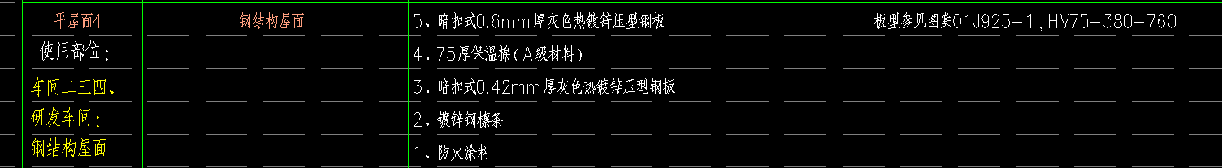

88、清单金属面油漆项中：涂刷环氧富锌底漆防腐,两道底漆+一道中间漆,面漆一道。请明确面漆种类。

回复：金属面漆，具体种类按清单。

89、（同疑问44）清单金属面防火漆和金属面油漆计量单位为吨，常规是按面积进行计量，报价清单中是否可以按照m²单位计量油漆及防火漆？

回复：同44条回复一样。

90、招标文件中计价方式为：固定总价包干；招标文件附件2：钢结构车间技术参数标准中第十一条钢构要求，提出钢构进场需要过磅计算重量，到钢构公司原厂验货。钢构件过磅计量，是否仅作为参考，不作为结算依据。最终以固定总价包干方式结算，请明确。

回复：钢构件钢构件过磅计量也会作为结算依据参考，过磅数据和图纸计量数据按取低值。

91、（同疑问7）车间二：招标文件中显示招标范围不含屋面维护系统，是否为不含屋面板和屋面保温棉？其他单体同理。

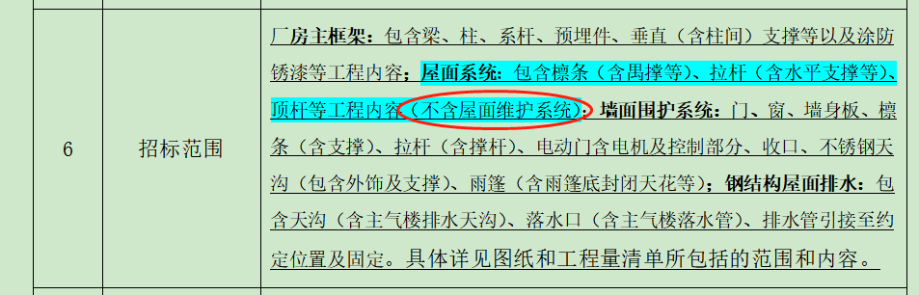

回复：是。

92、车间二：吊车梁制动桁架上是否有走道板？如有，请提供走道板的规格。其他单体同理。

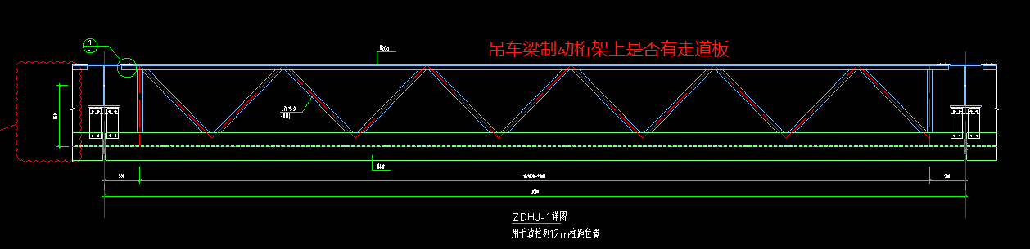

回复：车间二三补充，车间四不设置走道板。

93、车间三：建施JS03中屋面、墙面板做法与结构总说明G-G01中屋面、墙面板做法矛盾，且墙面板厚度不一样，请明确具体做法。

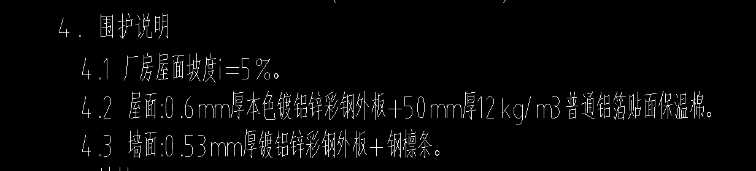

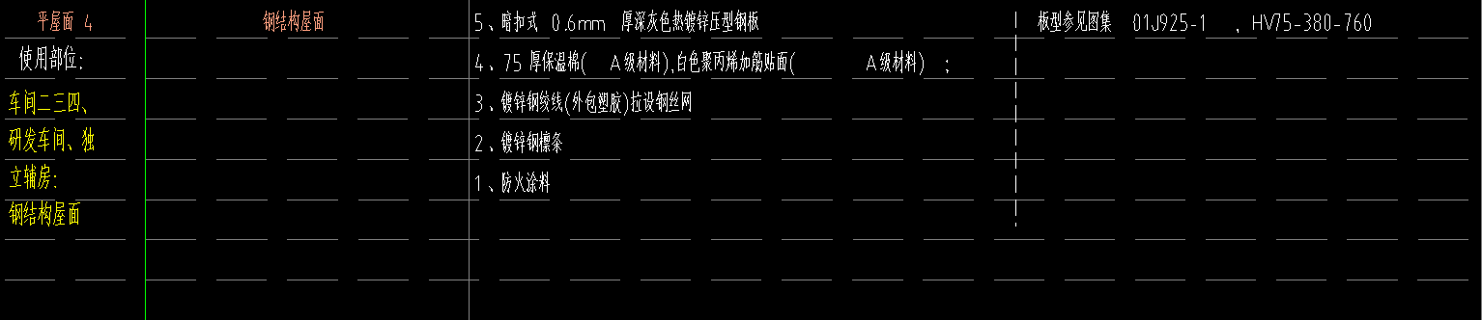

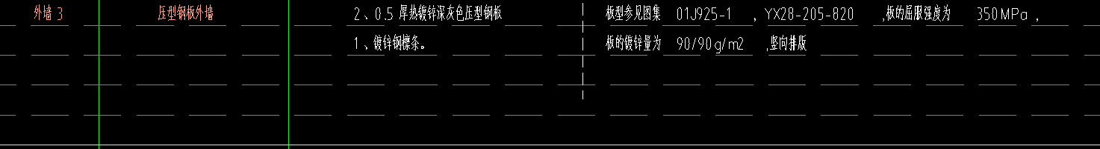

回复：按0.53总厚度，上海宝钢（HDP，镀铝锌，AZ150）/博思格（XRW，AZ150，G300），板型820型。

94、车间四：结施图G-G16未见布置第三层吊车梁，是否提供吊车梁？

回复：三层只做牛腿，暂不考虑做吊车梁。

95、（同答疑31）车间四：建施图JS02《建筑施工图设计总说明（二）》与JS03《室内外装修构造做法表（一）》关于屋面保温材料厚度描述不一致；请问以哪个为准？

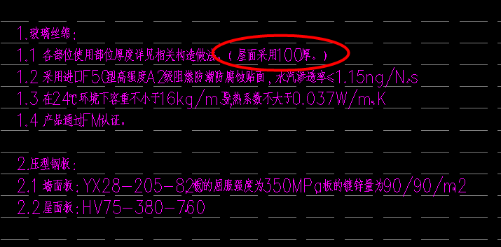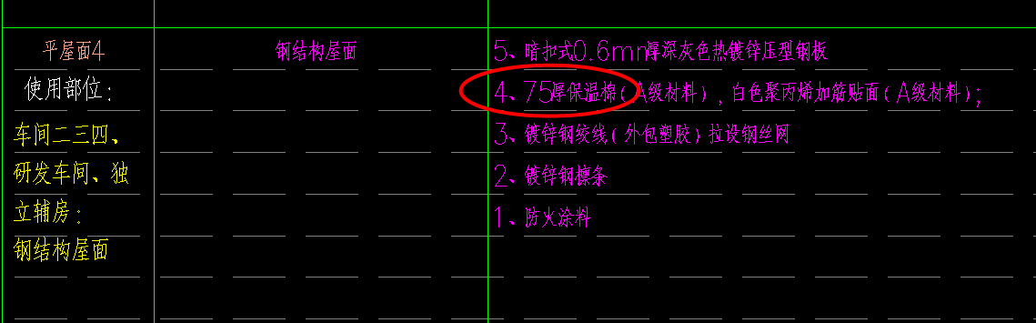

回复：车间四的屋面系统不在本次报价范围。

96、车间四：雨篷做法是彩板雨篷，请提供雨蓬的檩条布置图。



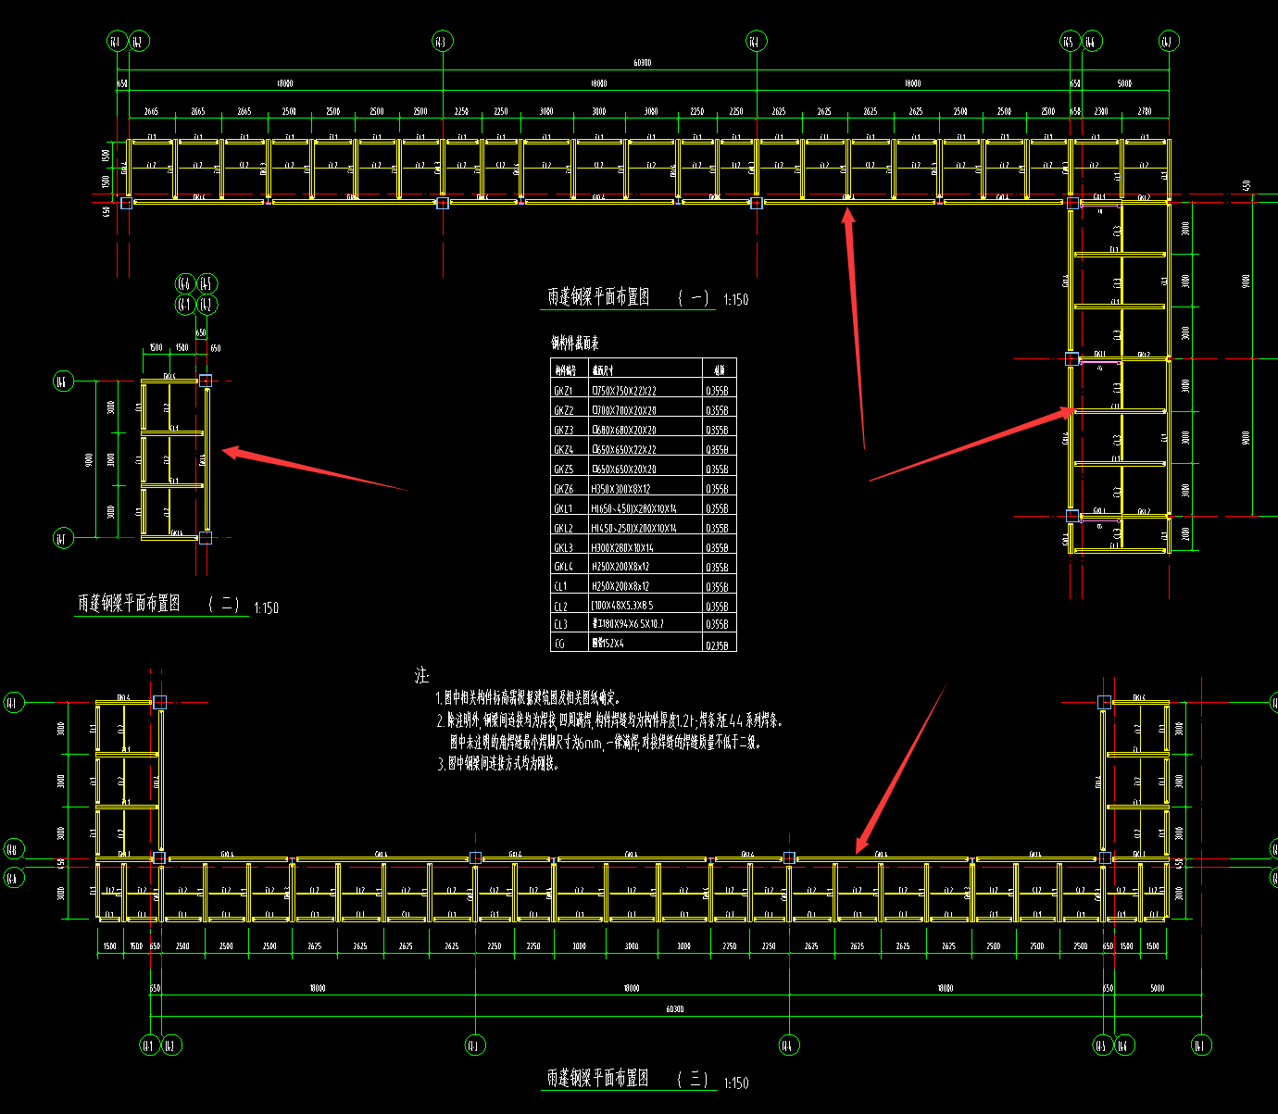

回复：补充做法。

97、车间四：建施图JS02《建筑施工图设计总说明（二）》与JS03《室内外装修构造做法表（一）》明确屋面为单层彩钢板；采光带索引图为檩条暗藏型双层采光板做法；请明确采光板做法及规格。

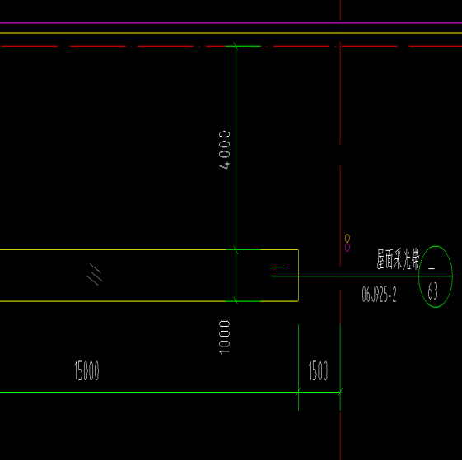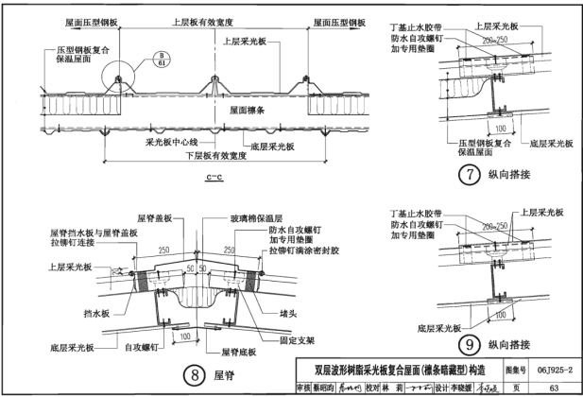

回复：车间四的屋面系统不在本次报价范围。

98、车间四：楼承板栓钉规格是否按M16@300布置，请明确？

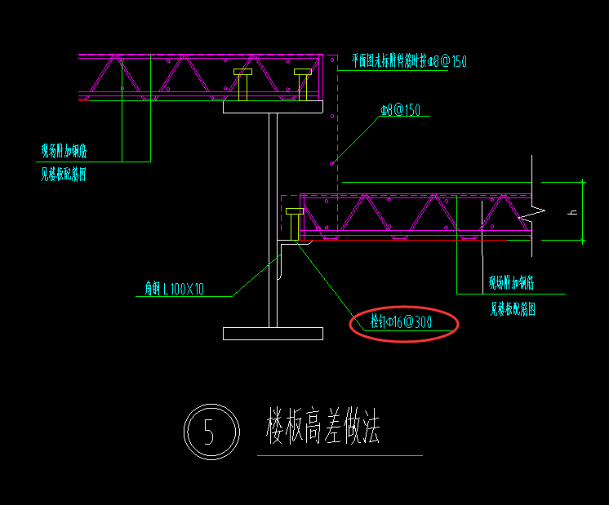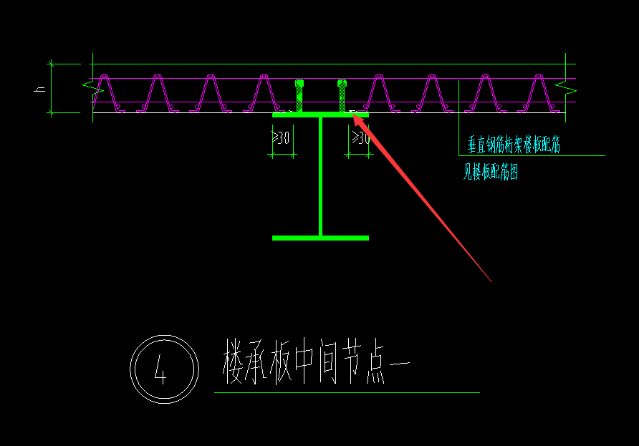

回复：按M16@300考虑。

**研发车间：**

99、钢结构天面GL1未注明上下翼缘板宽度，请明确。

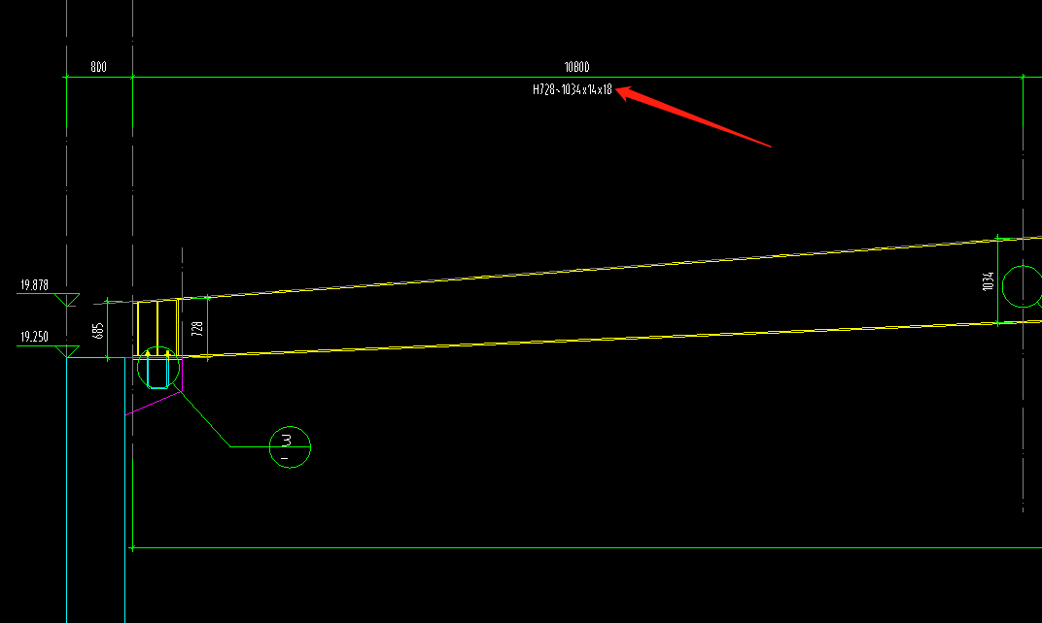

回复：翼缘宽度为300。

100、清单无屋面板项，请明确是否在本次招标范围内，若在本次招标范围请明确规格。

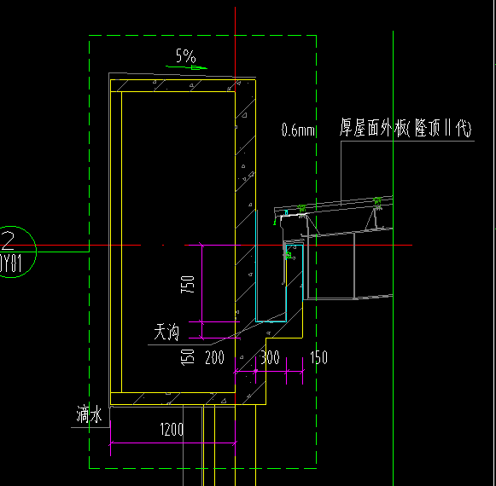

回复：不在本次招标范围内。

101、收边、泛水板规格请明确。

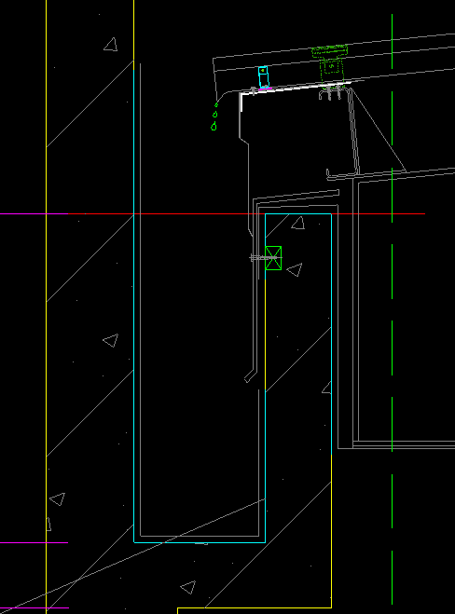

回复：同墙面板。

102、天沟展开宽度，请明确。



回复：暂按1.2米考虑，图纸后补。

103、系杆连接板大样板宽为140mm，系杆规格为146mm，无法安装连接板，请明确规格。

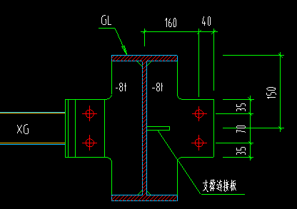 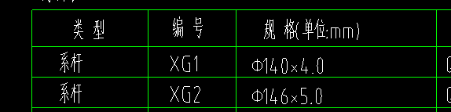

回复：暂按招标清单报价，后补图纸。

104、图纸中有屋面钢梯，但清单中无显示，请明确是否包含屋面钢梯。

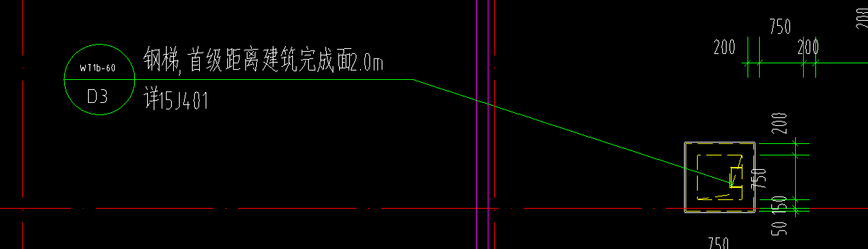

回复：包含，补充清单。

105、土建门窗是否在本次招标范围内？

回复：压型钢板墙体以外的门窗，不在本次招标范围内。

106、图纸与清单油漆要求不同，采用图纸做法还是清单做法，请明确。

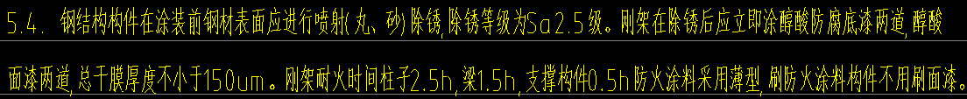

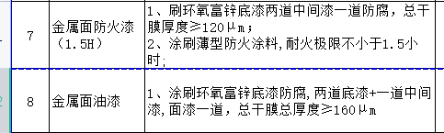

回复：以招标清单为准（中间漆取消）。

107、清单中防火漆项是否包含油漆，请明确。

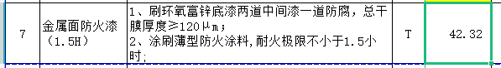

回复：防火涂料已含底漆，按清单要求报价。

108、清单8项，金属面油漆是否仅为预埋件油漆，请明确。

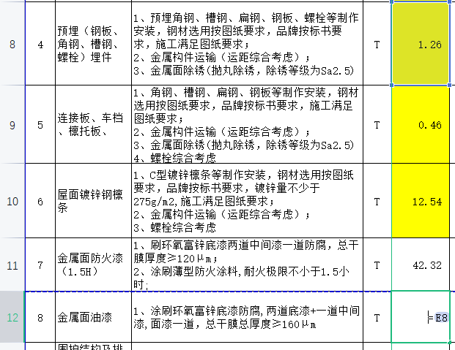

回复：防火漆及镀锌构件以外的金属面油漆（如检修梯，钢栏杆），其中预埋件仅涂40μm富锌底漆。

**独立辅房：**

109、图纸中未注明哪些柱子采用1-1节点，哪些柱子采用2-2节点，请明确。

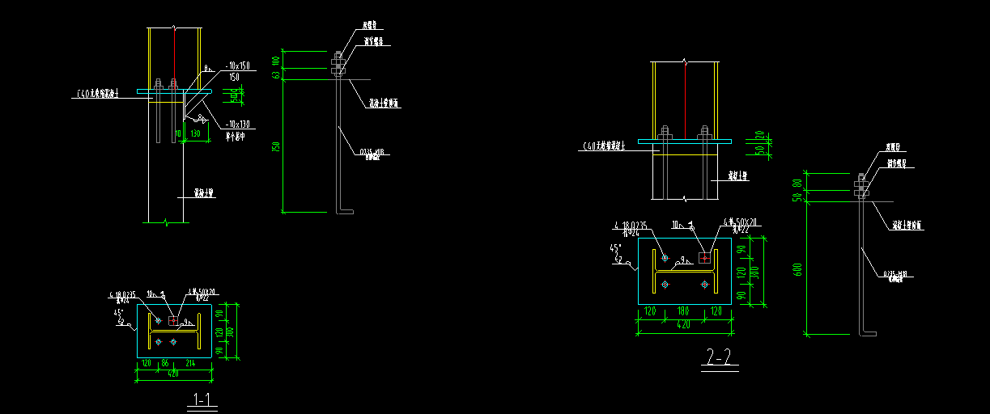

回复：在图纸补充注明。

110、图纸中缺少隅撑大样图，请补充。

回复：补充。

111、图纸中缺少檩条节点图，请补充。

回复：补充。

112、请明确屋面天沟的展开宽度。

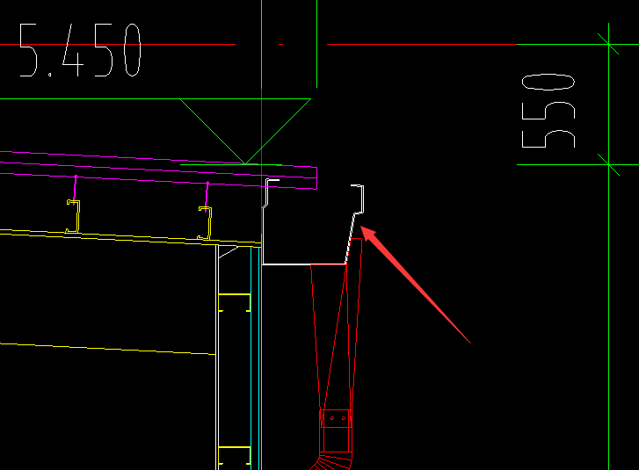

回复：独立辅房取消天沟及下水管。

113、请明确雨棚檩条的具体规格尺寸。

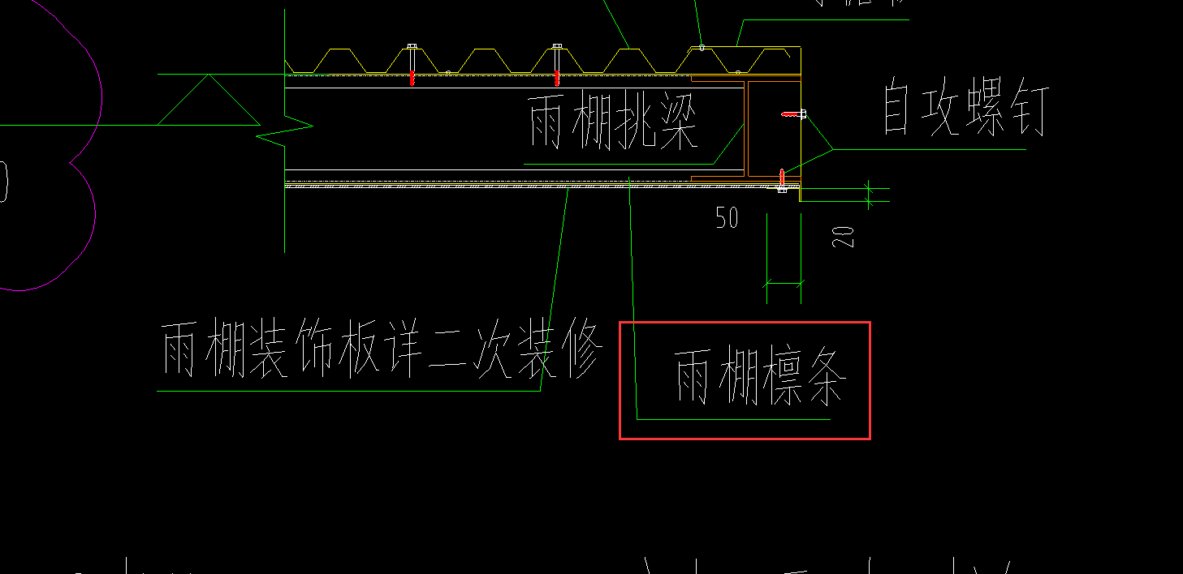

回复：雨棚改为混凝土雨棚。

114、雨棚剖面图中显示有门梁，但结构图与平面图中均无显示，请明确规格尺寸。

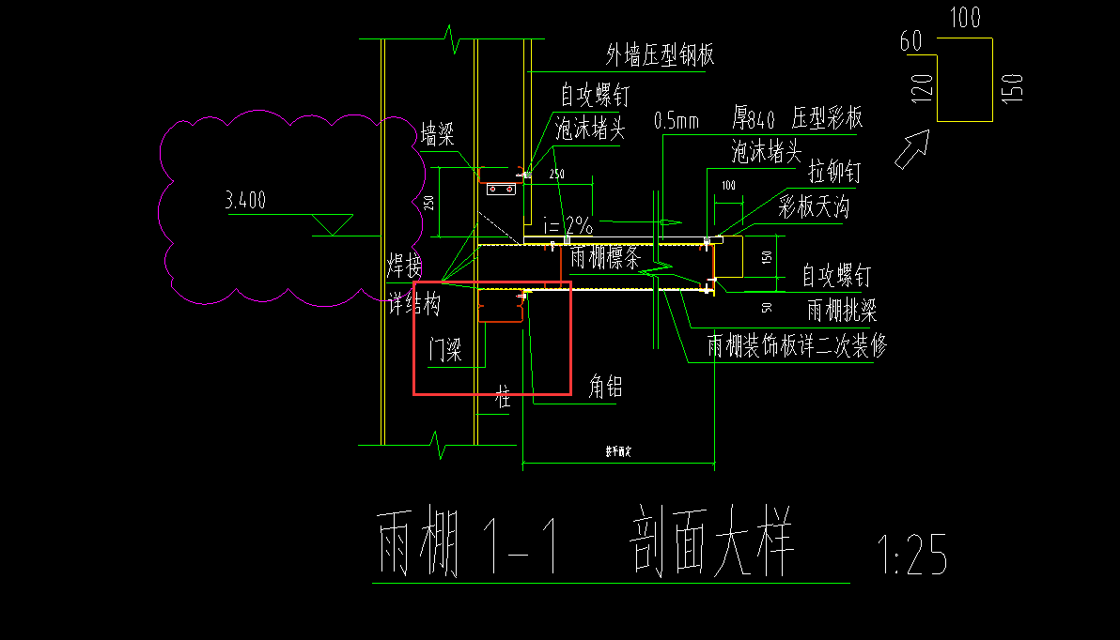

回复：雨棚改为混凝土雨棚。

115、雨棚剖面图中显示有雨棚挑梁，但结构图与平面图中均无显示，请明确规格尺寸。

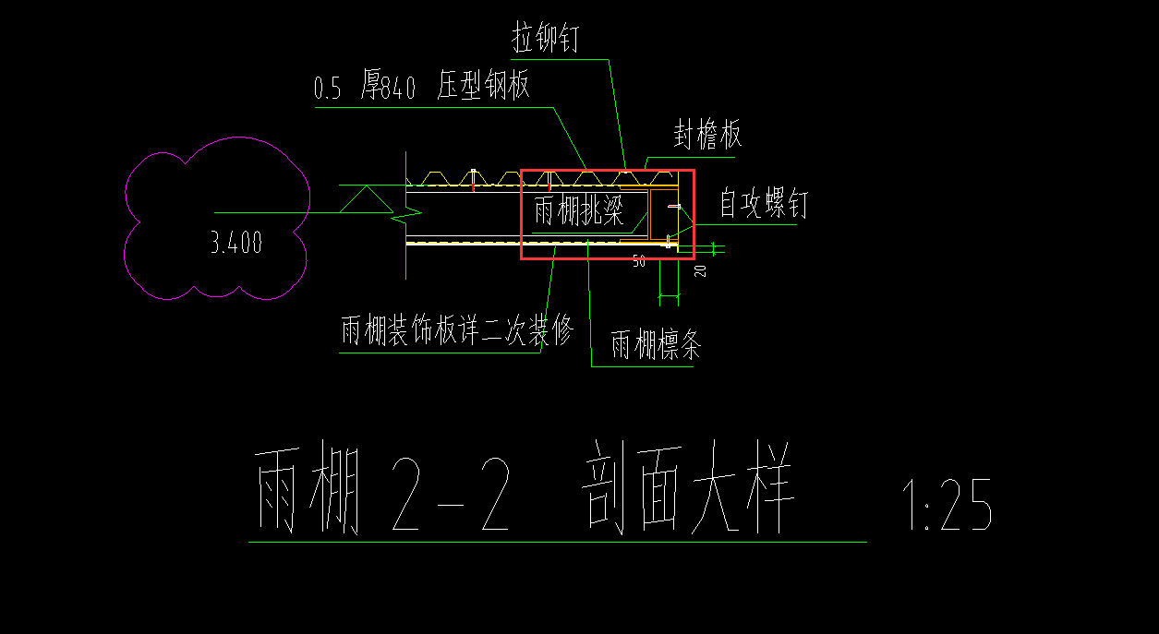

回复：雨棚改为混凝土雨棚。

116、图纸中缺少墙面檩托节点图，请补充。

回复：详G-G08。

117、图纸中缺少屋面檩托节点图，请补充。

回复：补充。

118、清单中有柱间支撑与系杆，但图纸中并无表示，请明确是否需要布置，如需布置，请补充对应图纸。

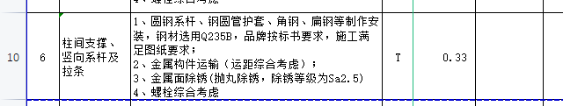

回复：没有柱间支撑与系杆，但有斜撑，图中已有注明。

119、钢柱只有一种规格，但节点中加劲板的长度不一致，图纸是否有误，请明确。

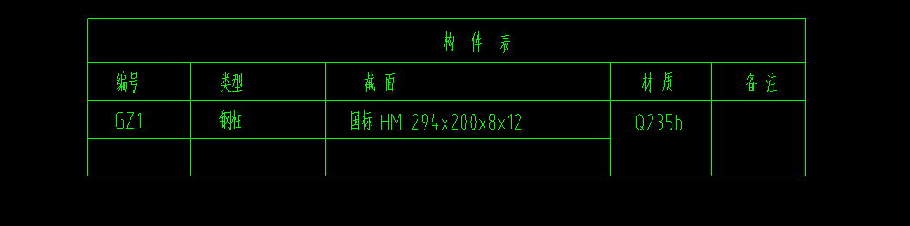

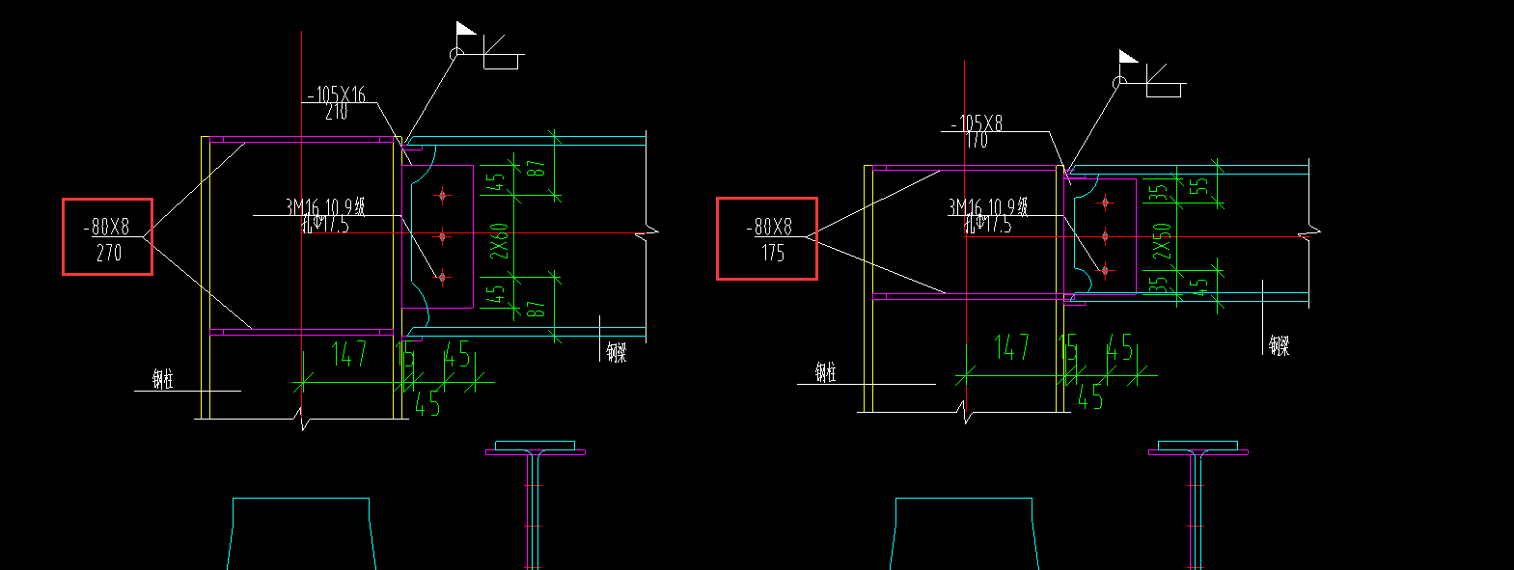

回复：加劲板长度为270。

120、构件表中钢柱为H型钢，ZXGZ节点中，A-A剖面钢柱为方管，图纸是否有误，请明确。



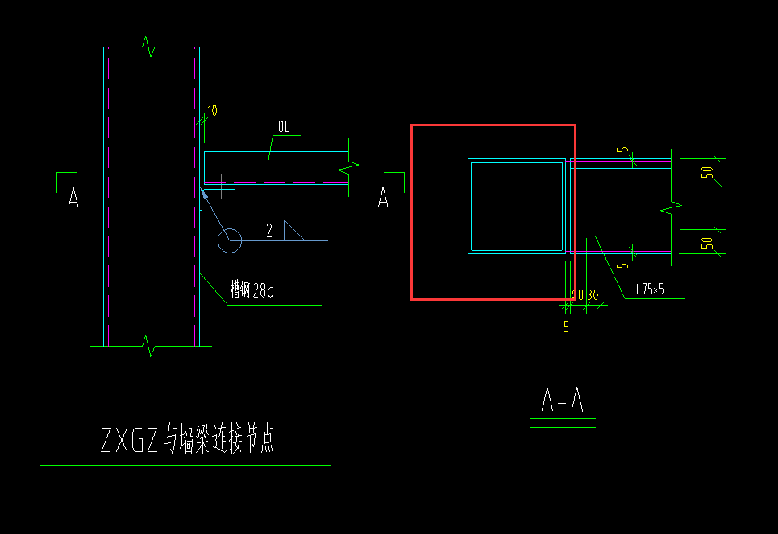

回复：没有用到ZXGZ，删除ZXGZ节点图。

121、清单中防火漆项是否包含油漆，请明确。

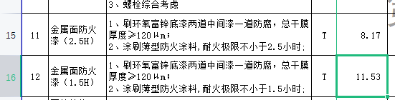

回复：按清单要求报价。

122、清单第7、8项是否不需要刷油漆及防火涂料，请明确。

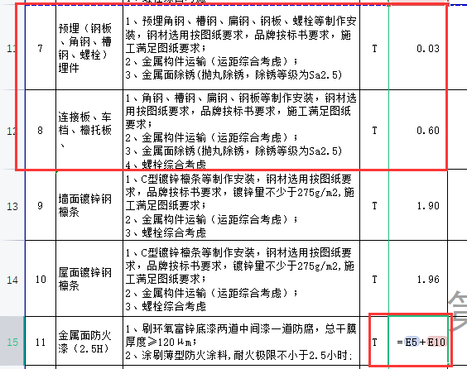

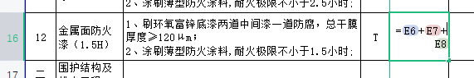

回复：连接板、预埋件前面已明确油漆标准，连接件按1.5小时防火漆要求，预埋件涂环氧富锌底漆。

123、1-1梁柱强轴连接节点大样中，箭头所示节点板均无规格尺寸，请明确。

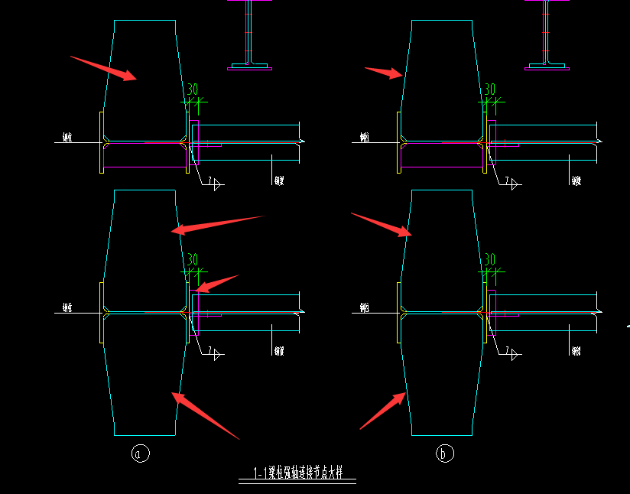

回复：该节点板尺寸详见弱轴方向连接节点大样。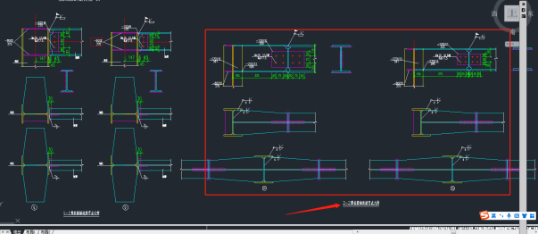

**门卫：**

124、图纸与清单均无屋面做法，请明确屋面具体做法。

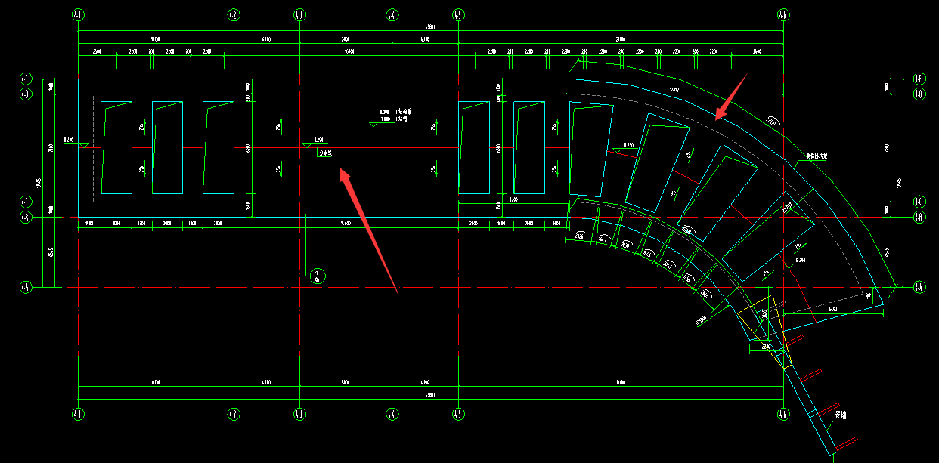

回复：不在本次报价范围内。

125、此处是否为方钢管，如是方钢管，请明确规格尺寸。

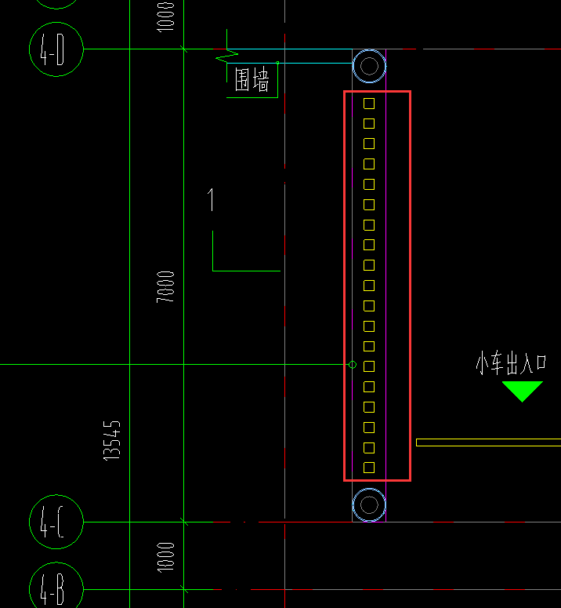

回复：镀锌方管，150X150*5。

**车间二：**

126、请明确柱间支撑图纸图号（G-G18）中两个大样在图纸中对应节点位置。

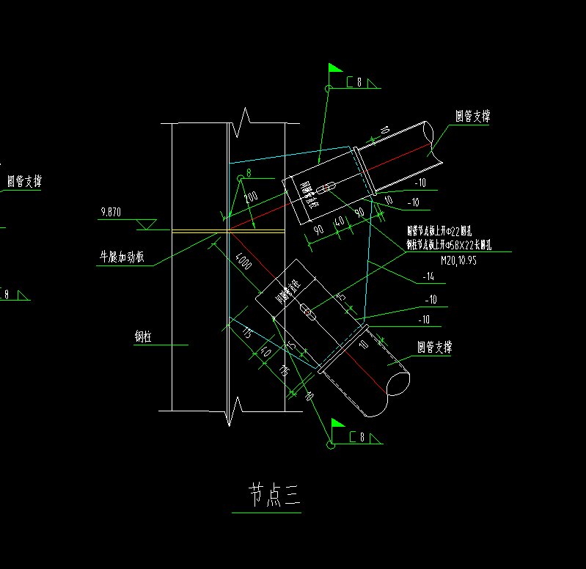

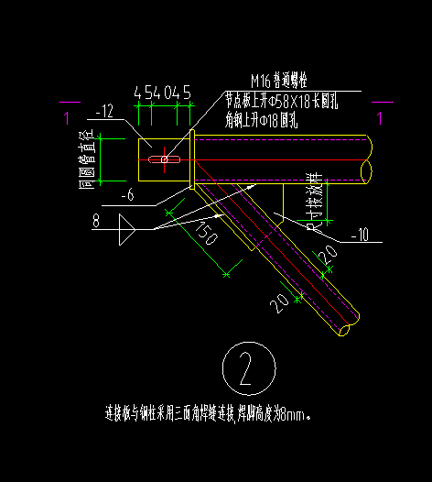

回复：吊车梁附件柱撑位置。节点三的下弦杆与②是重复，按实计算工程量。

**车间三：**

127、请明确柱间支撑系杆规格尺寸。

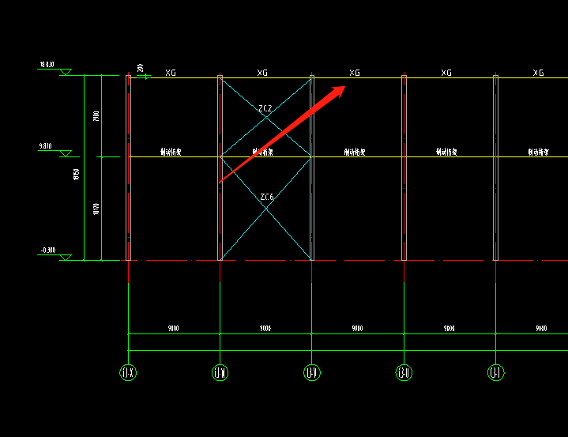

回复：系杆尺寸详屋面结构布置图G-G04。

128、请明确屋面XG1、XG2规格尺寸。

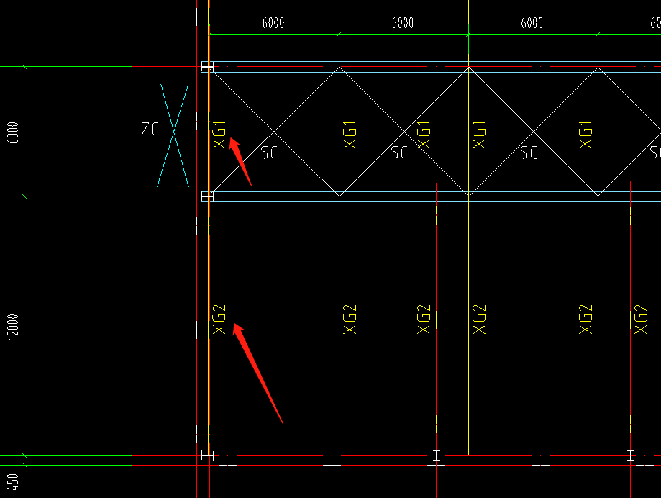

回复：屋面结构布置图有材料规格表。

129、请明确GWJ2的XG1规格尺寸。

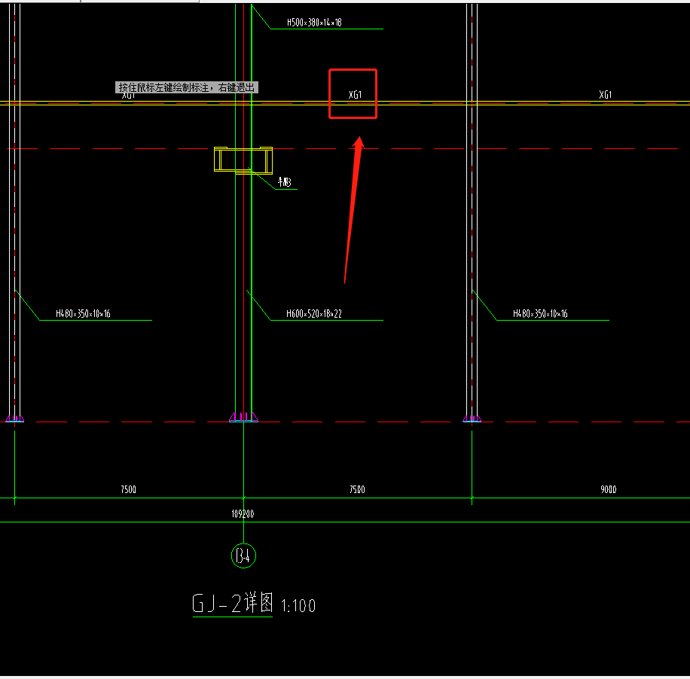

回复：此处按XG2，规格为φ168*5的圆管。

130、建筑图首层平面图钢雨棚投影尺寸与12.6m标高雨棚尺寸不一致，请明确以哪份图纸为准。

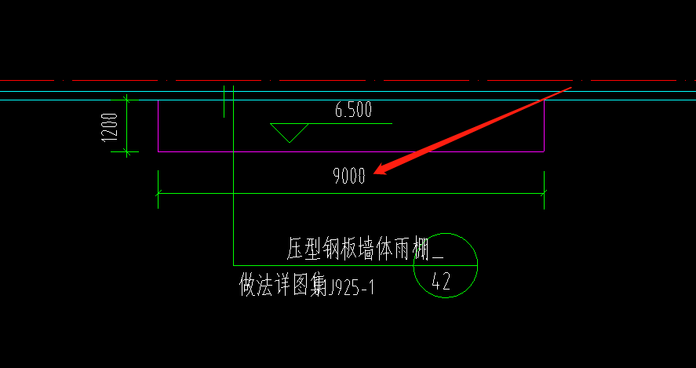

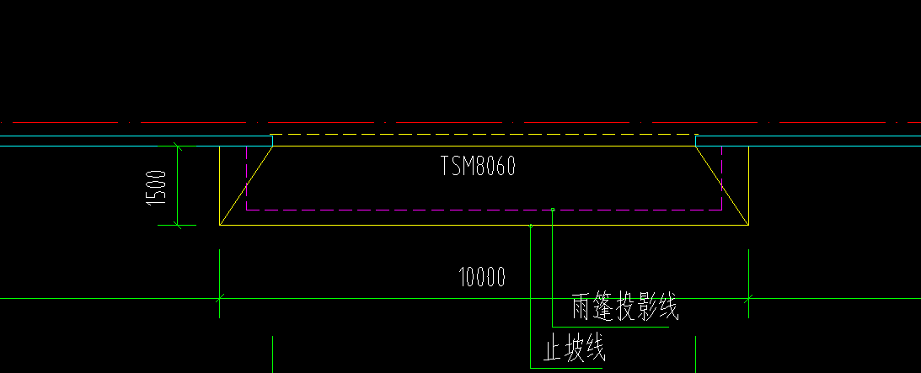

回复：首层是坡道投影线，12.6m标高是雨蓬投影线。

131、夹板门图纸工程量与清单工程量差异过大，请明确图纸内夹板门是否为我司承包范围。

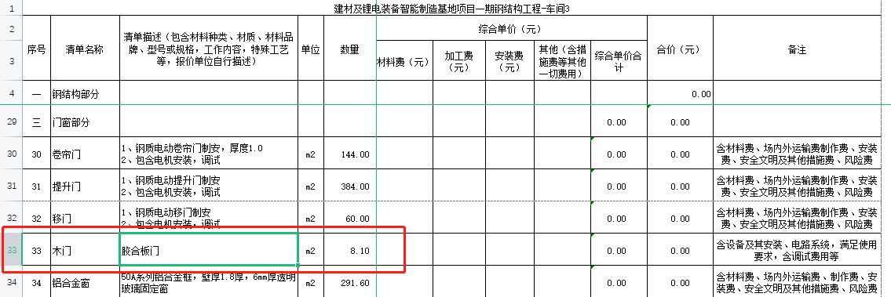

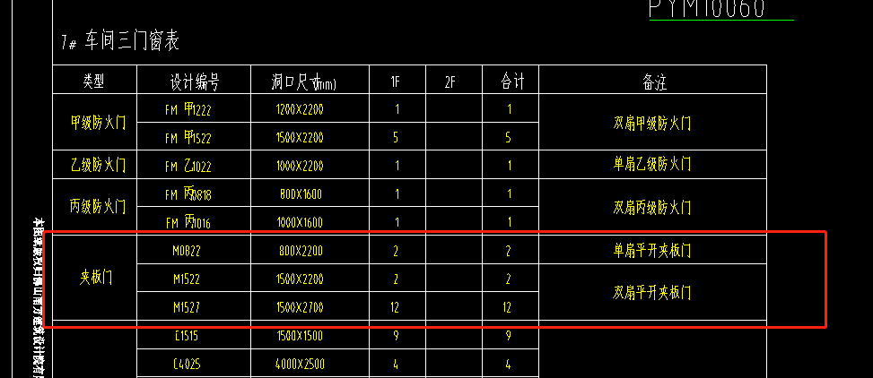

回复：压型钢板墙体以外的门窗不在本次报价范围内。

132、清单铝合金窗工程量与图纸工程量差异过大，铝合金百叶是否在本次投标范围，请明确。

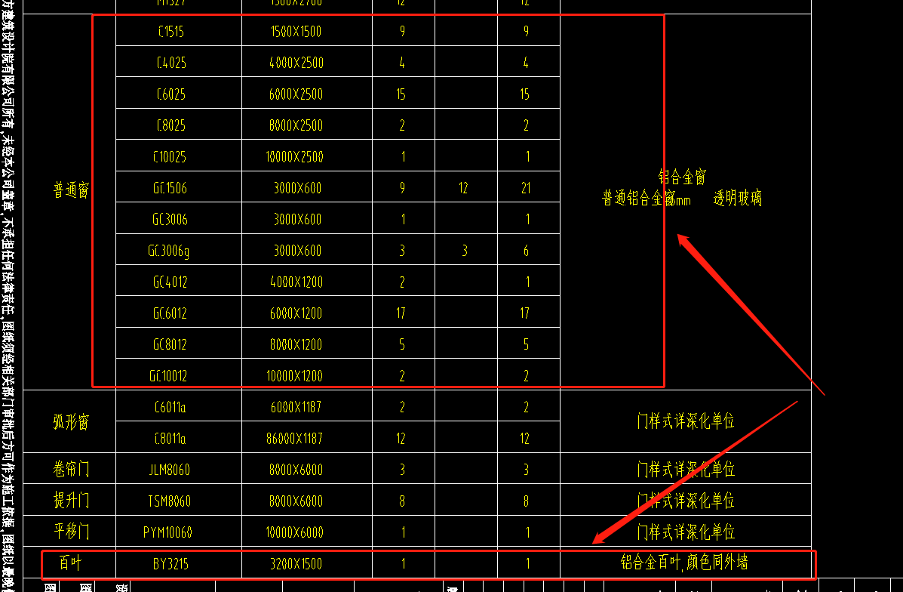

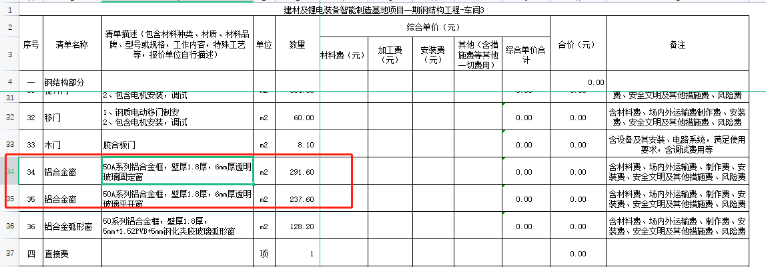

回复：压型钢板墙体以外的门窗不在本次报价范围内。

133、请提供屋面天沟展开尺寸图。

回复：檐沟做法按图纸索引图集。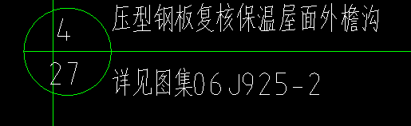

**车间四：**

134、机房层钢柱与钢梁连接大样(七)，柱加劲板该尺寸不明确，请明确该尺寸。

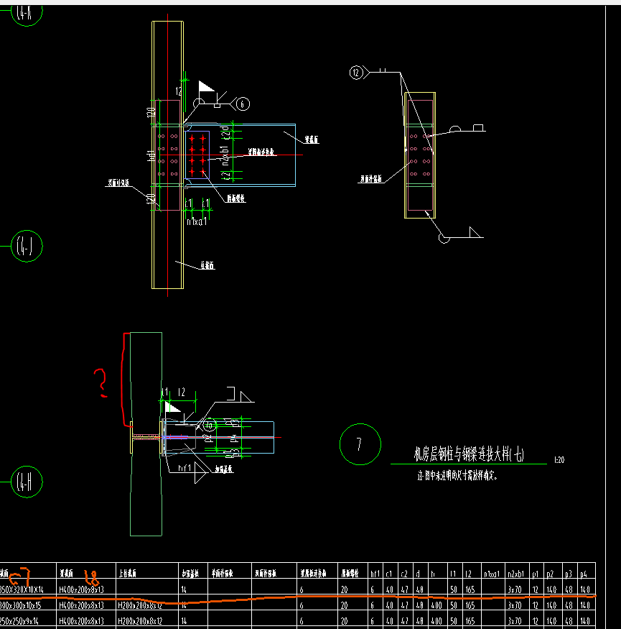

回复：补充，按300mm。

135、钢柱平面图与钢架剖面图的柱底标高不一致，钢柱高度是否按照平面图计算，请明确以哪份图纸为准。

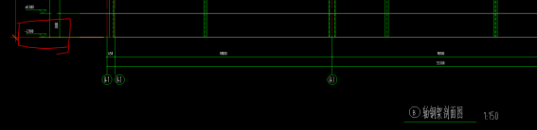

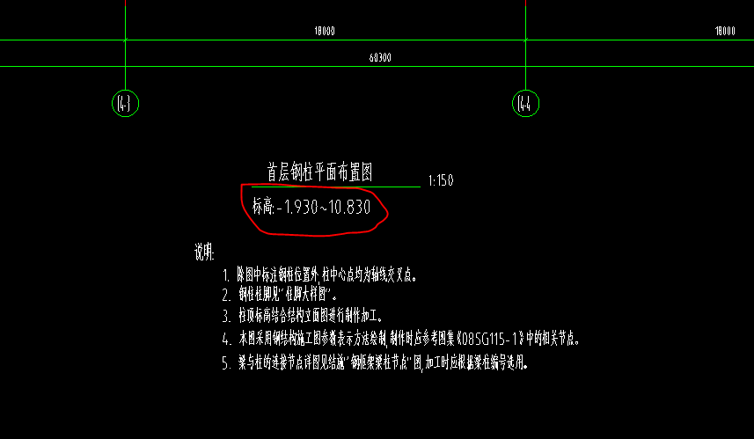

回复：以钢柱平面图为准。

136、钢架剖面图节点4，此钢板无厚度，请明确。

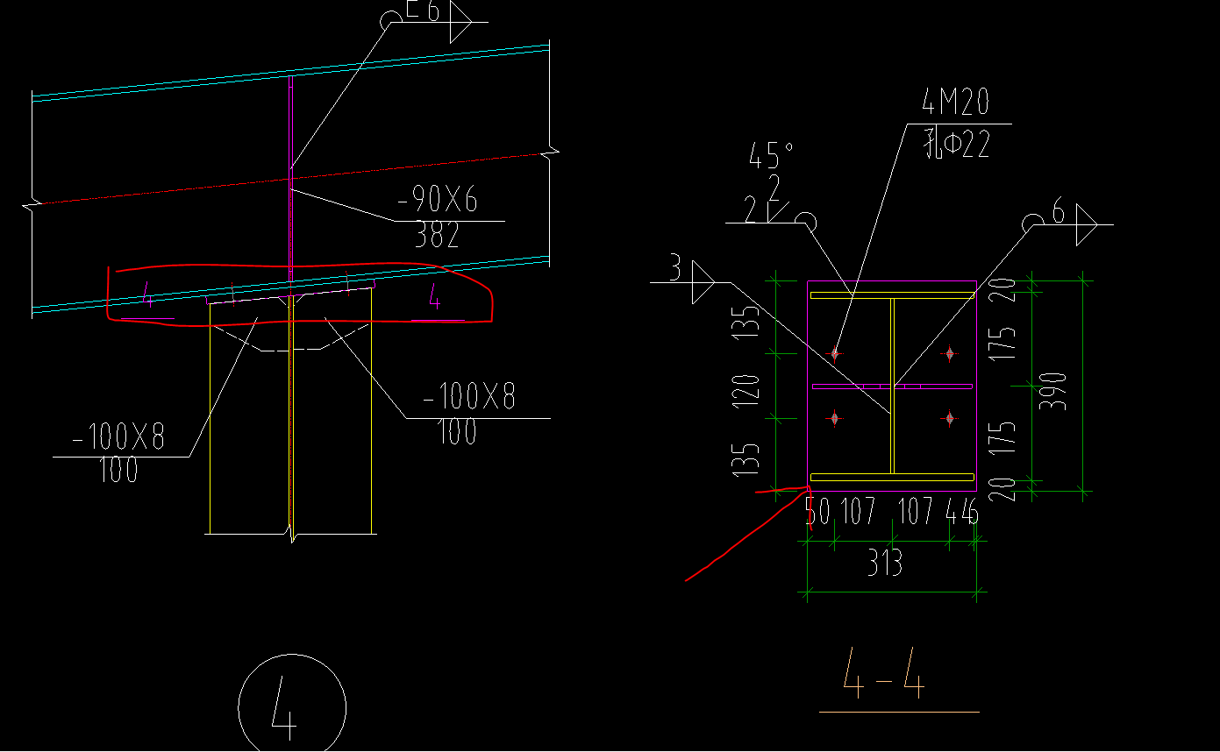

回复：调整抗风柱上节点做法。

137、6.300位置处雨蓬结构布置图雨蓬撑杆无平面图，请明确。

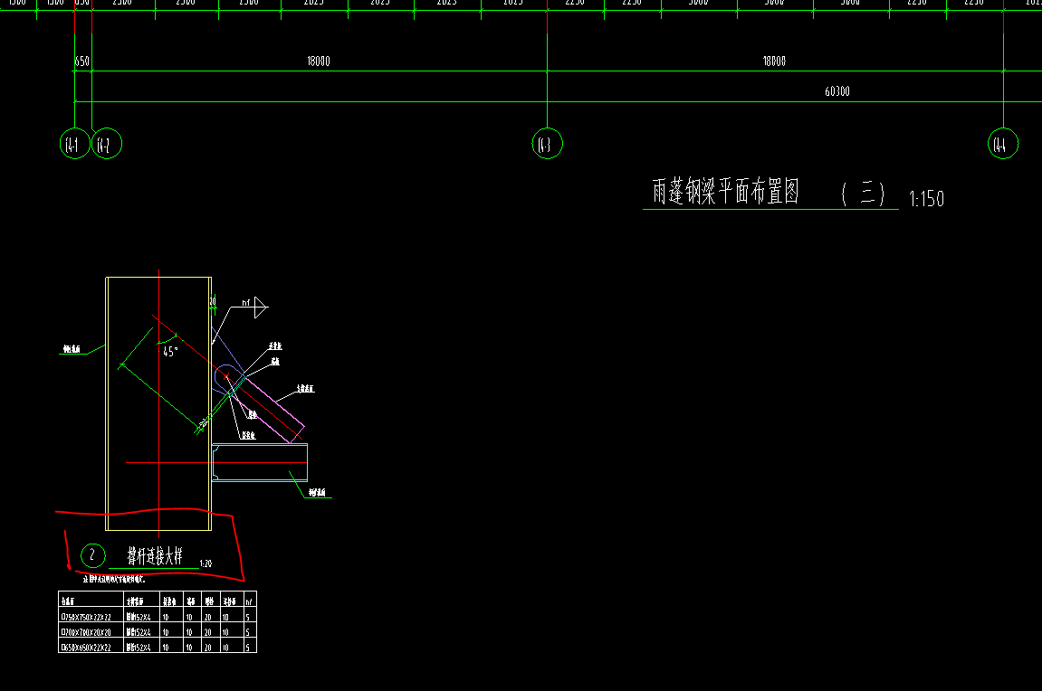

回复：平面图中上图图例为撑杆。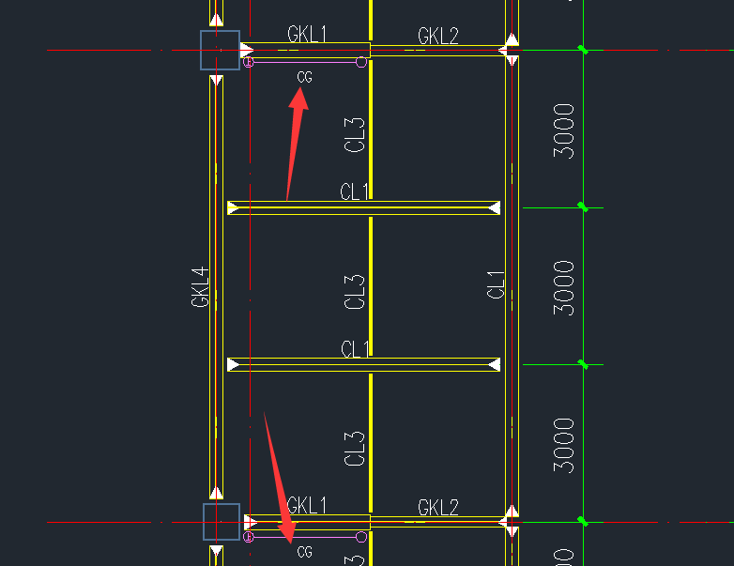

138、清单是否漏项采光窗、气楼，是否在本次投标范围，请明确。

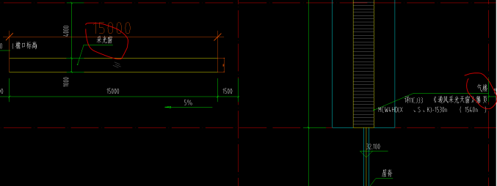

回复：不在本次招标范围内。

139、结构图中无此型号楼承板，请明确。

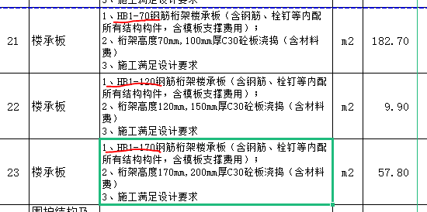

回复：结构图中采用楼承板型号HB1-90和HB2-120两种如下图所示。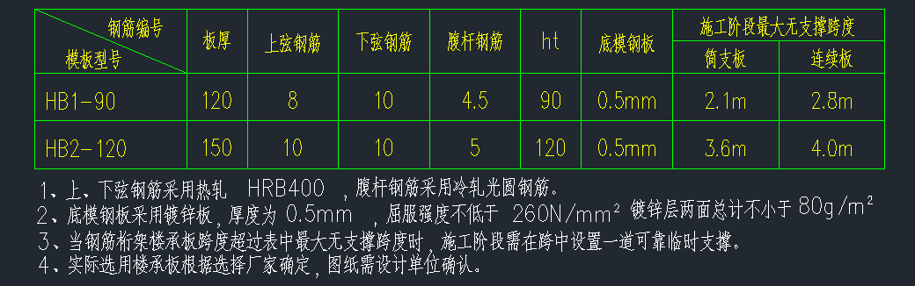

140、C1516大样图与平面图不一致，请明确以哪份图纸为准。

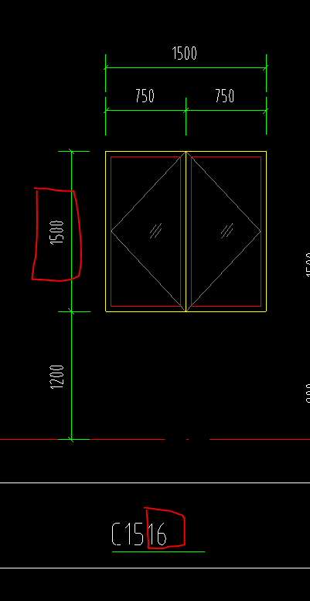

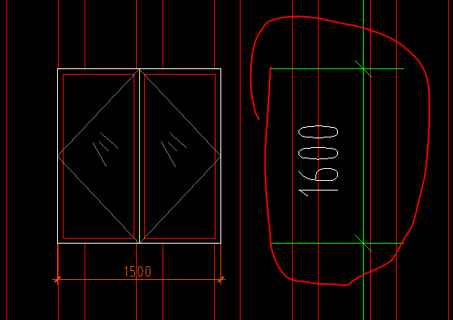

回复：以门窗表1500x1600尺寸为准。

141、C4-A~C4-N轴立面图中的门无大样图，是否按照大样图尺寸计算，请明确。

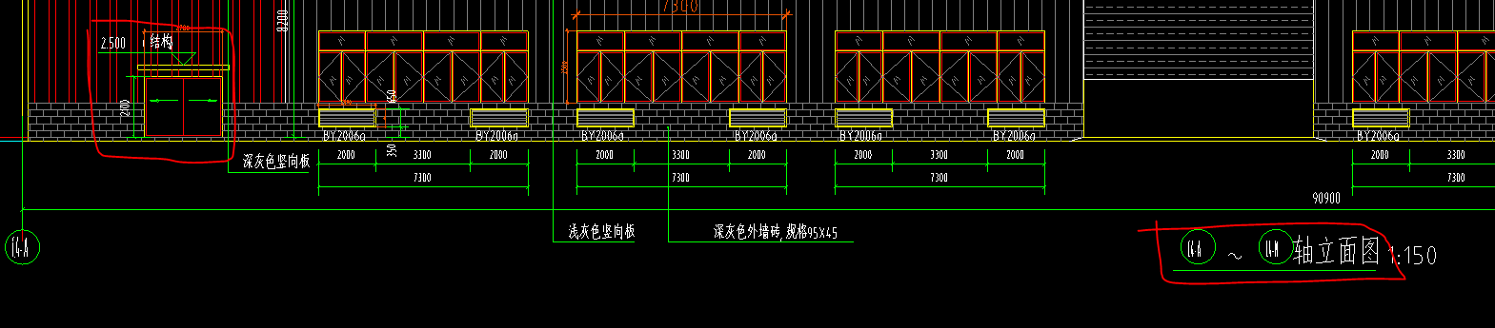

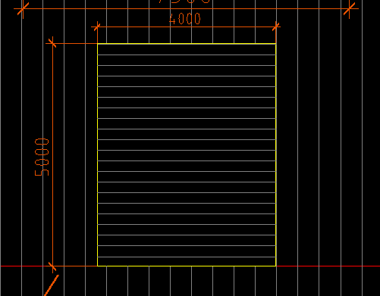

回复：是。

142、图号G-G25墙面檩条布置图,直拉条是否直穿窗洞口，请明确。如图所示。

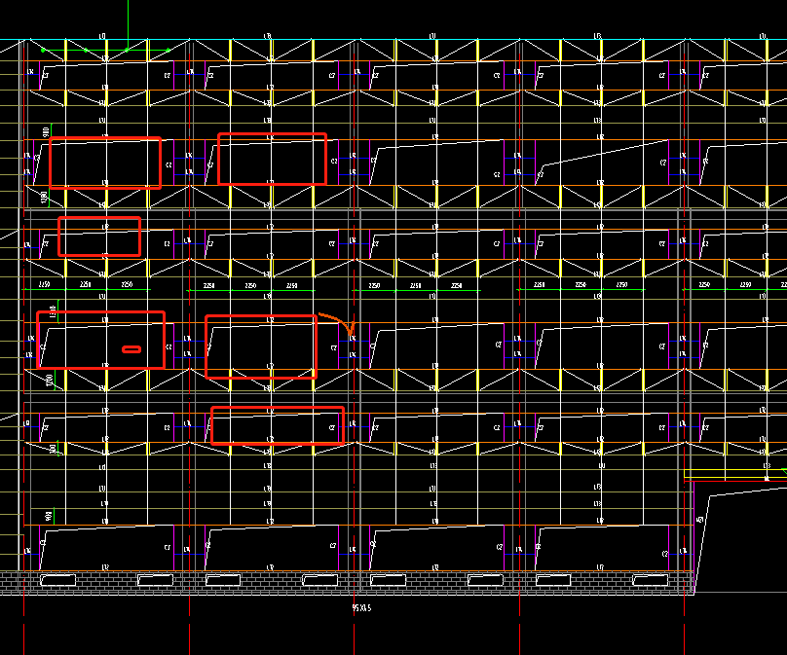

回复：取消窗洞内拉条。

143、招标文件里屋面系统不在投标范围，请明确屋面系统包括那些，比如是屋面板、屋面收边板、屋面采光窗、屋面气楼等。

回复：是。

144、结构施工图：楼面变截面梁构造示意图，变截面段附加横向加劲肋，是否此项目需要根据此大样做，请明确。

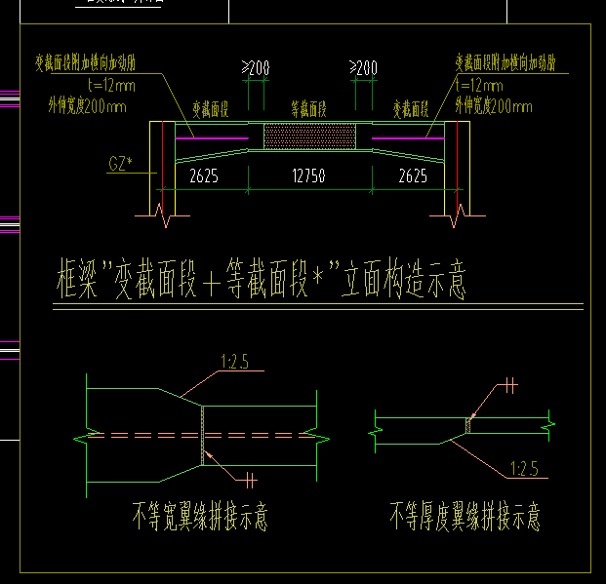

回复：是。

145、车间四结构图中没有三层吊车梁牛腿大样，是否在此次施工范围？是否能提供大样图？

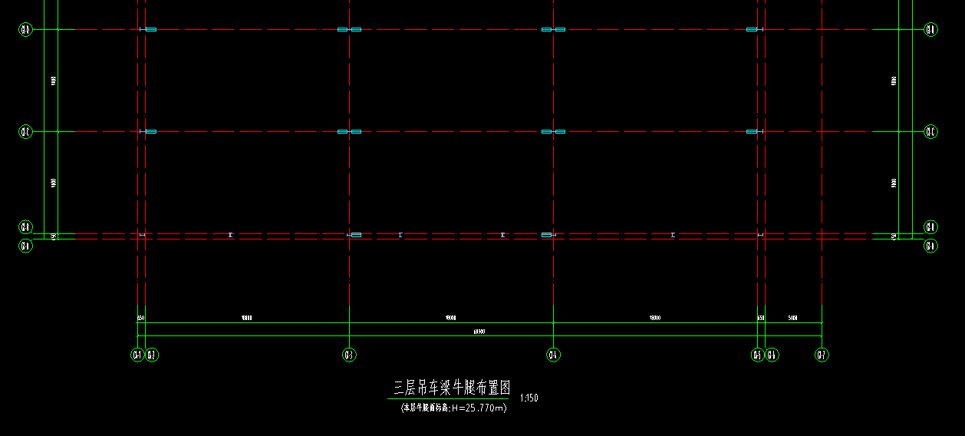

回复：是，参考二层大样图。

146、柱撑大样节点板尺寸不明确，能否给具体尺寸？

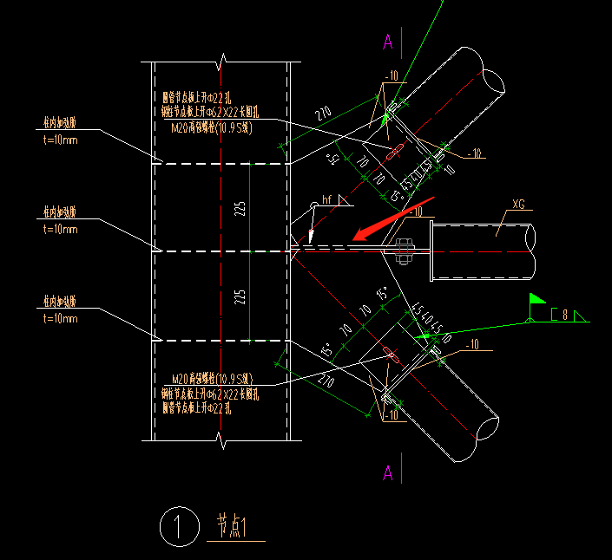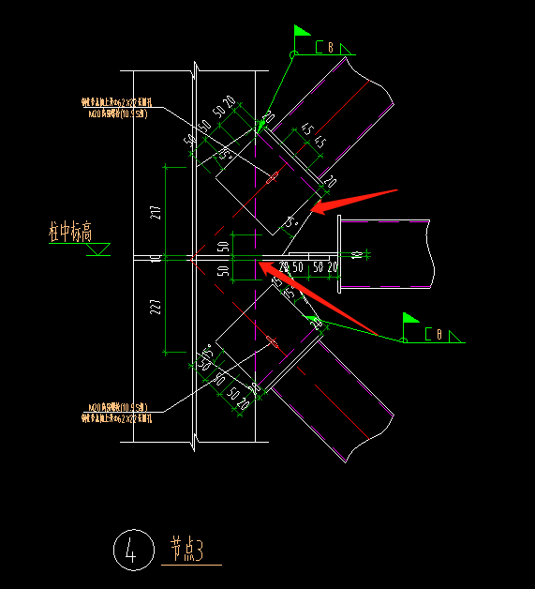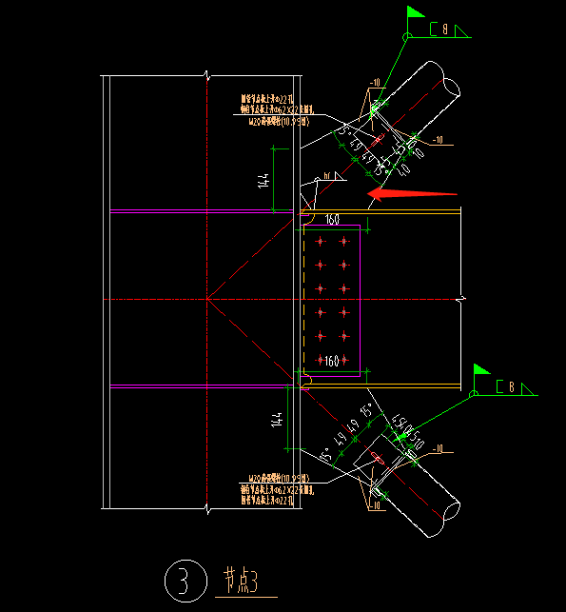

回复：补充。

**安装部分：**

147、图纸说明雨水管是采用PVC-U管，未见铁皮制方管做法的方案，若采用铁皮制方管，请修改图纸。

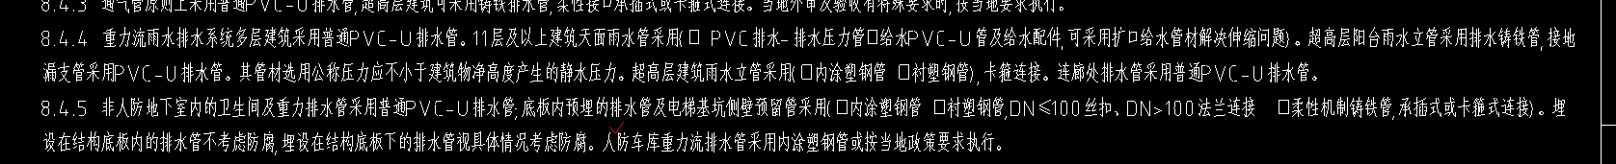

回复：按提供的清单进行报价。

148、研发车间的雨水管是否确定用回PVC管和铸铁雨水斗？

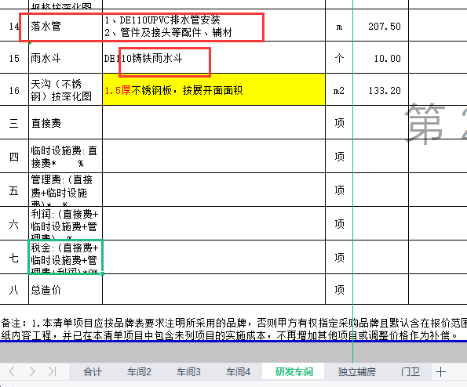

回复：按UPVC管和不锈钢雨水斗考虑。

149、研发车间的雨水斗在建筑立面图不仅仅只有10个雨水斗，雨水斗及其管道工程量比图纸少，请核实，或者补充雨水图纸。

回复：按提供清单进行报价。

150、研车间2车间3招标清单都缺了侧排雨水斗及其管道，请核实。

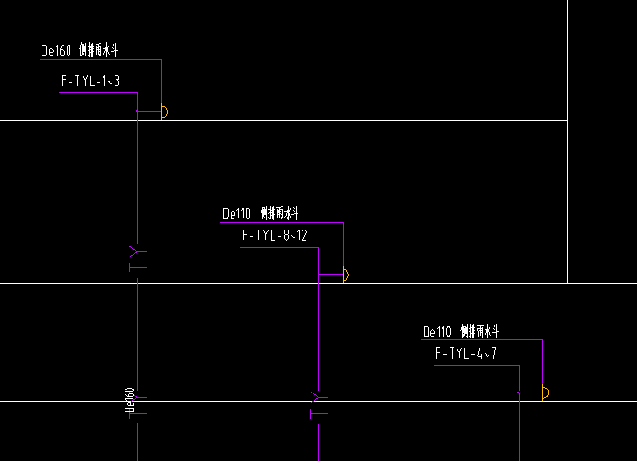

回复：按提供的清单进行报价。

151、车间4招标清单缺了6.4m高处的雨水斗及其管道，请核实。

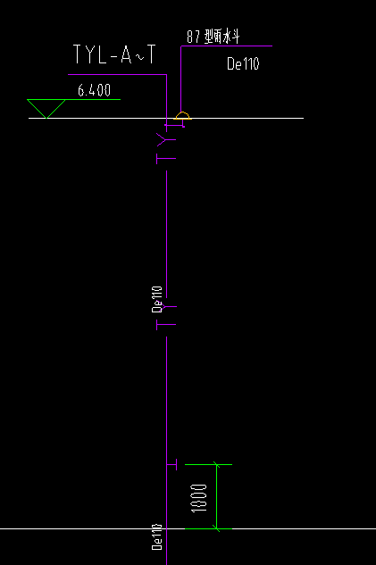

回复：按提供的清单进行报价。

152、招标文件：屋面维护系统不在招标范围，请明确屋面维护系统包括那些内容。

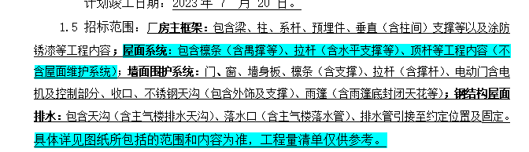

回复：屋面板、保温棉、屋面底板、屋面收边及泛水板、屋面气楼（配套落水管及水槽）都不在本次招标范围内。

**2023年1月12日**